ΜΕΛΕΤΗ ΕΝΕΡΓΕΙΑΚΗΣ ΑΠΟΔΟΣΗΣ
ΤΕΥΧΟΣ ΑΝΑΛΥΤΙΚΩΝ ΥΠΟΛΟΓΙΣΜΩΝ

ΕΡΓΟ:
Νέο έργο-01

ΔΙΕΥΘΥΝΣΗ:
Αθήνα

ΚΥΡΙΟΣ ΕΡΓΟΥ:

ΜΕΛΕΤΗΤΕΣ:

ΧΡΟΝΟΣ ΜΕΛΕΤΗΣ:
0

ΕΙΔΙΚΟ ΛΟΓΙΣΜΙΚΟ ΤΕΕ

ΕΚΔΟΣΗ:
1.31.1.9

S/N:
7S3DQBD9J2FLEMDY

ΛΟΓΙΣΜΙΚΟ ΜΕΑ

ΛΟΓΙΣΜΙΚΟ:
Energy Building CAD 1.31

ΕΓΚΡΙΣΗ:
1933 / 6.12.2010

ΕΚΔΟΣΗ:
4.0.8217.22074

S/N:
<δεν βρέθηκε>

Φάκελος έργου: 001 Αρχείο μελέτης: ΠΑΡΑΔΕΙΓΜΑ ΘΕΜΗ

Περιεχόμενα
Γενικά στοιχεία κτηρίου
3
1. Υπολογισμός συντελεστών θερμοπερατότητας αδιαφανών δομικών στοιχείων
4
2. Υπολογισμός ισοδύναμων συντελεστών θερμοπερατότητας αδιαφανών δομικών στοιχείων σε επαφή με το έδαφος
22
3. Υπολογισμός συντελεστών θερμοπερατότητας και συντελεστών ηλιακών κερδών διαφανών δομικών στοιχείων
23
4. Κατακόρυφα αδιαφανή δομικά στοιχεία
25
5. Οριζόντια αδιαφανή δομικά στοιχεία
40
6. Διαφανή δομικά στοιχεία
44
7. Μη θερμαινόμενοι χώροι
45
8. Θερμογέφυρες
54
9. Υπολογισμός μέγιστου επιτρεπτού και πραγματοποιήσιμου Um του κτηρίου
72
10. Υπολογισμός αθέλητου αερισμού
75
2
Γενικά στοιχεία κτηρίου

Πόλη
Αθήνα
Υψόμετρο (m)
44
Κλιματική ζώνη
Κλιματική ζώνη Β
Κωδικός
ΚΤ-01
Περιγραφή
Νέο κτήριο-01
Ειδικά στοιχεία κτηρίου

Συντελεστής θερμοπερατότητας κτηρίου [W/(m²K)]
Um =
0,59
Σύνολο θερμογεφυρών (W/K)
Σ(b·Ψ·l) =
43,18
Σ(F·U·b) (W/K)
Σ(F·U·b) =
151,00

Επιφάνεια εξωτερικών τοίχων σε επαφή με τον εξωτερικό αέρα (m²)
FT =
161,90
Επιφάνεια ανοιγμάτων (m²)
FW =
9,36
Οριζόντιες ή κεκλιμένες επιφάνειες σε επαφή με τον εξωτερικό αέρα (οροφές) (m²)
FR =
60,00
Επιφάνεια δαπέδων σε επαφή με το έδαφος (m²)
FFB =
60,00
Επιφάνεια δαπέδων σε επαφή με κλειστούς μη θερμαινόμενους χώρους (m²)
FFU=
0,00
Επιφάνεια δαπέδων σε επαφή με τον εξωτερικό αέρα (πυλωτή) (m²)
FFA =
0,00
Επιφάνεια εξωτερικών τοίχων σε επαφή με μη θερμαινόμενους χώρους (m²)
FTU =
39,52
Επιφάνεια εξωτερικών τοίχων σε επαφή με το έδαφος (m²)
FTB =
0,00
Επιφάνεια γυάλινων προσόψεων κτηρίων μη ανοιγομένων ή μερικώς ανοιγομένων (m²)
FGF =
0,00
Ολική εξωτερική επιφάνεια κτηρίου (m²)
F=
335,38
Όγκος οικοδομής (m³)
V =
395,22
Λόγος (m ̄ ¹)
F/V =
0,85
Μέγιστος επιτρεπόμενος συντελεστής θερμοπερατότητας κτηρίου (W/m²K)
Um Max =
0,75

1. Υπολογισμός συντελεστών θερμοπερατότητας αδιαφανών δομικών στοιχείων

4
Έλεγχος θερμομονωτικής επάρκειας κτηρίου
υπολογισμός συντελεστή θερμοπερατότητας δομικού στοιχείου

Τύπος εντύπου
1
Αριθμός φύλλου
1.1
1. ΔΟΜΙΚΟ ΣΤΟΙΧΕΙΟ:
Διπλή δρομική-ορθοδρομική οπτοπλινθοδομή (6cm - Β ζώνη) (Νέο κτήριο) "ΕΑ - ΘΖ"
Διατομή

ΕΞΩ

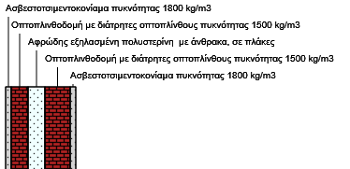

ΜΕΣΑ

ΖΩΝΗ Β
2. ΥΠΟΛΟΓΙΣΜΟΣ ΑΝΤΙΣΤΑΣΗΣ ΘΕΡΜΟΔΙΑΦΥΓΗΣ
(R
Λ
):

α/α
Στρώσεις δομικού στοιχείου

Πυκνότητα
ρ
Πάχος στρ.
d
Συντ. θερμ.
αγωγιμ. λ
Θερμ. αντίστ.
d/λ
kg/m³
m
W/(mK)
(m²K)/W
1
Ασβεστοτσιμεντοκονίαμα πυκνότητας 1800 kg/m3
1.800
0,0200
0,8700
0,0230
2
Οπτοπλινθοδομή με διάτρητες οπτοπλίνθους πυκνότητας 1500 kg/m3
1.500
0,0600
0,5100
0,1176
3
Αφρώδης εξηλασμένη πολυστερίνη με άνθρακα, σε πλάκες
0
0,0600
0,0310
1,9355
4
Οπτοπλινθοδομή με διάτρητες οπτοπλίνθους πυκνότητας 1500 kg/m3
1.500
0,0900
0,5100
0,1765
5
Ασβεστοτσιμεντοκονίαμα πυκνότητας 1800 kg/m3
1.800
0,0200
0,8700
0,0230
Σd =
0,2500
R
Λ
=
2,2756
3. ΥΠΟΛΟΓΙΣΜΟΣ ΣΥΝΤΕΛΕΣΤΗ ΘΕΡΜΟΠΕΡΑΤΟΤΗΤΑΣ (U):

ΑΝΤΙΣΤΑΣΕΙΣ ΘΕΡΜΙΚΗΣ ΜΕΤΑΒΑΣΗΣ
Ri (εσωτερ.)
Ra (εξωτερ.)
Δομικό στοιχείο

Εξωτερικοί τοίχοι και παράθυρα (προς εξωτ. αέρα)
0,130
0,040
Τοίχος που συνορεύει με μη θερμαινόμενο χώρο
0,130
0,130
Τοίχος σε επαφή με το έδαφος
0,130
0,000
Στέγες, δώματα (ανερχόμενη ροή θερμότητας)
0,100
0,040
Οροφή που συνορεύει με μη θερμαινόμενο χώρο
0,100
0,100
Δάπεδο επάνω από ανοικτή διάβαση (pιlotis)
0,170
0,040
Δάπεδο επάνω από μη θερμαινόμενο χώρο (κατερχόμενη ροη)
0,170
0,170
Δάπεδο σε επαφή με το έδαφος
0,170
0,000

1
Αντίσταση θερμικής μετάβασης (εσωτερικά)
R
i
(m²K)/W
0,1300
2
Αντίσταση θερμοδιαφυγής
R

(m²K)/W
2,2756
3
Αντίσταση θερμικής μετάβασης (εξωτερικά)
R
a
(m²K)/W
0,0400

Αντίσταση θερμοπερατότητας
R
ολ
(m²K)/W
2,4456
Πρέπει :
U ≤ U
max
ΙΣΧΥΕΙ

Συντελεστής θερμοπερατότητας
U

W/(m²K)
0,4089

Μέγιστος επιτρ. συντ. θερμοπερατότητας
U
max
W/(m²K)
0,4500
5
Έλεγχος θερμομονωτικής επάρκειας κτηρίου
υπολογισμός συντελεστή θερμοπερατότητας δομικού στοιχείου

Τύπος εντύπου
1
Αριθμός φύλλου
1.2
1. ΔΟΜΙΚΟ ΣΤΟΙΧΕΙΟ:
Διπλή δρομική-ορθοδρομική οπτοπλινθοδομή (6cm - Β ζώνη) (Νέο κτήριο) "ΕΑ - ΘΖ"
Διατομή

ΕΞΩ

ΜΕΣΑ

ΖΩΝΗ Β
2. ΥΠΟΛΟΓΙΣΜΟΣ ΑΝΤΙΣΤΑΣΗΣ ΘΕΡΜΟΔΙΑΦΥΓΗΣ
(R
Λ
):

α/α
Στρώσεις δομικού στοιχείου

Πυκνότητα
ρ
Πάχος στρ.
d
Συντ. θερμ.
αγωγιμ. λ
Θερμ. αντίστ.
d/λ
kg/m³
m
W/(mK)
(m²K)/W
1
Ασβεστοτσιμεντοκονίαμα πυκνότητας 1800 kg/m3
1.800
0,0200
0,8700
0,0230
2
Οπτοπλινθοδομή με διάτρητες οπτοπλίνθους πυκνότητας 1500 kg/m3
1.500
0,0600
0,5100
0,1176
3
Αφρώδης εξηλασμένη πολυστερίνη με άνθρακα, σε πλάκες
0
0,0600
0,0310
1,9355
4
Οπτοπλινθοδομή με διάτρητες οπτοπλίνθους πυκνότητας 1500 kg/m3
1.500
0,0900
0,5100
0,1765
5
Ασβεστοτσιμεντοκονίαμα πυκνότητας 1800 kg/m3
1.800
0,0200
0,8700
0,0230
Σd =
0,2500
R
Λ
=
2,2756
3. ΥΠΟΛΟΓΙΣΜΟΣ ΣΥΝΤΕΛΕΣΤΗ ΘΕΡΜΟΠΕΡΑΤΟΤΗΤΑΣ (U):

ΑΝΤΙΣΤΑΣΕΙΣ ΘΕΡΜΙΚΗΣ ΜΕΤΑΒΑΣΗΣ
Ri (εσωτερ.)
Ra (εξωτερ.)
Δομικό στοιχείο

Εξωτερικοί τοίχοι και παράθυρα (προς εξωτ. αέρα)
0,130
0,040
Τοίχος που συνορεύει με μη θερμαινόμενο χώρο
0,130
0,130
Τοίχος σε επαφή με το έδαφος
0,130
0,000
Στέγες, δώματα (ανερχόμενη ροή θερμότητας)
0,100
0,040
Οροφή που συνορεύει με μη θερμαινόμενο χώρο
0,100
0,100
Δάπεδο επάνω από ανοικτή διάβαση (pιlotis)
0,170
0,040
Δάπεδο επάνω από μη θερμαινόμενο χώρο (κατερχόμενη ροη)
0,170
0,170
Δάπεδο σε επαφή με το έδαφος
0,170
0,000

1
Αντίσταση θερμικής μετάβασης (εσωτερικά)
R
i
(m²K)/W
0,1300
2
Αντίσταση θερμοδιαφυγής
R

(m²K)/W
2,2756
3
Αντίσταση θερμικής μετάβασης (εξωτερικά)
R
a
(m²K)/W
0,0400

Αντίσταση θερμοπερατότητας
R
ολ
(m²K)/W
2,4456
Πρέπει :
U ≤ U
max

Συντελεστής θερμοπερατότητας
U

W/(m²K)
0,4089

Μέγιστος επιτρ. συντ. θερμοπερατότητας
U
max
W/(m²K)
-
6
Έλεγχος θερμομονωτικής επάρκειας κτηρίου
υπολογισμός συντελεστή θερμοπερατότητας δομικού στοιχείου

Τύπος εντύπου
1
Αριθμός φύλλου
1.3
1. ΔΟΜΙΚΟ ΣΤΟΙΧΕΙΟ:
Διπλή δρομική-ορθοδρομική οπτοπλινθοδομή (6cm - Β ζώνη) (Νέο κτήριο) "ΜΘΧ - ΘΖ"
Διατομή

ΕΞΩ

ΜΕΣΑ

ΖΩΝΗ Β
2. ΥΠΟΛΟΓΙΣΜΟΣ ΑΝΤΙΣΤΑΣΗΣ ΘΕΡΜΟΔΙΑΦΥΓΗΣ
(R
Λ
):

α/α
Στρώσεις δομικού στοιχείου

Πυκνότητα
ρ
Πάχος στρ.
d
Συντ. θερμ.
αγωγιμ. λ
Θερμ. αντίστ.
d/λ
kg/m³
m
W/(mK)
(m²K)/W
1
Ασβεστοτσιμεντοκονίαμα πυκνότητας 1800 kg/m3
1.800
0,0200
0,8700
0,0230
2
Οπτοπλινθοδομή με διάτρητες οπτοπλίνθους πυκνότητας 1500 kg/m3
1.500
0,0600
0,5100
0,1176
3
Αφρώδης εξηλασμένη πολυστερίνη με άνθρακα, σε πλάκες
0
0,0600
0,0310
1,9355
4
Οπτοπλινθοδομή με διάτρητες οπτοπλίνθους πυκνότητας 1500 kg/m3
1.500
0,0900
0,5100
0,1765
5
Ασβεστοτσιμεντοκονίαμα πυκνότητας 1800 kg/m3
1.800
0,0200
0,8700
0,0230
Σd =
0,2500
R
Λ
=
2,2756
3. ΥΠΟΛΟΓΙΣΜΟΣ ΣΥΝΤΕΛΕΣΤΗ ΘΕΡΜΟΠΕΡΑΤΟΤΗΤΑΣ (U):

ΑΝΤΙΣΤΑΣΕΙΣ ΘΕΡΜΙΚΗΣ ΜΕΤΑΒΑΣΗΣ
Ri (εσωτερ.)
Ra (εξωτερ.)
Δομικό στοιχείο

Εξωτερικοί τοίχοι και παράθυρα (προς εξωτ. αέρα)
0,130
0,040
Τοίχος που συνορεύει με μη θερμαινόμενο χώρο
0,130
0,130
Τοίχος σε επαφή με το έδαφος
0,130
0,000
Στέγες, δώματα (ανερχόμενη ροή θερμότητας)
0,100
0,040
Οροφή που συνορεύει με μη θερμαινόμενο χώρο
0,100
0,100
Δάπεδο επάνω από ανοικτή διάβαση (pιlotis)
0,170
0,040
Δάπεδο επάνω από μη θερμαινόμενο χώρο (κατερχόμενη ροη)
0,170
0,170
Δάπεδο σε επαφή με το έδαφος
0,170
0,000

1
Αντίσταση θερμικής μετάβασης (εσωτερικά)
R
i
(m²K)/W
0,1300
2
Αντίσταση θερμοδιαφυγής
R

(m²K)/W
2,2756
3
Αντίσταση θερμικής μετάβασης (εξωτερικά)
R
a
(m²K)/W
0,1300

Αντίσταση θερμοπερατότητας
R
ολ
(m²K)/W
2,5356
Πρέπει :
U ≤ U
max
ΙΣΧΥΕΙ

Συντελεστής θερμοπερατότητας
U

W/(m²K)
0,3944

Μέγιστος επιτρ. συντ. θερμοπερατότητας
U
max
W/(m²K)
0,9000
7
Έλεγχος θερμομονωτικής επάρκειας κτηρίου
υπολογισμός συντελεστή θερμοπερατότητας δομικού στοιχείου

Τύπος εντύπου
1
Αριθμός φύλλου
1.4
1. ΔΟΜΙΚΟ ΣΤΟΙΧΕΙΟ:
Δοκός σε ενδιάμεσο όροφο (6cm - Β ζώνη) (Νέο κτήριο) "ΕΑ - ΘΖ"
Διατομή

ΕΞΩ

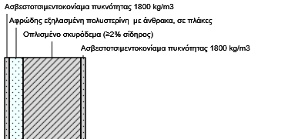

ΜΕΣΑ

ΖΩΝΗ Β
2. ΥΠΟΛΟΓΙΣΜΟΣ ΑΝΤΙΣΤΑΣΗΣ ΘΕΡΜΟΔΙΑΦΥΓΗΣ
(R
Λ
):

α/α
Στρώσεις δομικού στοιχείου

Πυκνότητα
ρ
Πάχος στρ.
d
Συντ. θερμ.
αγωγιμ. λ
Θερμ. αντίστ.
d/λ
kg/m³
m
W/(mK)
(m²K)/W
1
Ασβεστοτσιμεντοκονίαμα πυκνότητας 1800 kg/m3
1.800
0,0200
0,8700
0,0230
2
Αφρώδης εξηλασμένη πολυστερίνη με άνθρακα, σε πλάκες
0
0,0600
0,0310
1,9355
3
Οπλισμένο σκυρόδεμα (≥2% σίδηρος)
2.400
0,2500
2,5000
0,1000
4
Ασβεστοτσιμεντοκονίαμα πυκνότητας 1800 kg/m3
1.800
0,0200
0,8700
0,0230
Σd =
0,3500
R
Λ
=
2,0815
3. ΥΠΟΛΟΓΙΣΜΟΣ ΣΥΝΤΕΛΕΣΤΗ ΘΕΡΜΟΠΕΡΑΤΟΤΗΤΑΣ (U):

ΑΝΤΙΣΤΑΣΕΙΣ ΘΕΡΜΙΚΗΣ ΜΕΤΑΒΑΣΗΣ
Ri (εσωτερ.)
Ra (εξωτερ.)
Δομικό στοιχείο

Εξωτερικοί τοίχοι και παράθυρα (προς εξωτ. αέρα)
0,130
0,040
Τοίχος που συνορεύει με μη θερμαινόμενο χώρο
0,130
0,130
Τοίχος σε επαφή με το έδαφος
0,130
0,000
Στέγες, δώματα (ανερχόμενη ροή θερμότητας)
0,100
0,040
Οροφή που συνορεύει με μη θερμαινόμενο χώρο
0,100
0,100
Δάπεδο επάνω από ανοικτή διάβαση (pιlotis)
0,170
0,040
Δάπεδο επάνω από μη θερμαινόμενο χώρο (κατερχόμενη ροη)
0,170
0,170
Δάπεδο σε επαφή με το έδαφος
0,170
0,000

1
Αντίσταση θερμικής μετάβασης (εσωτερικά)
R
i
(m²K)/W
0,1300
2
Αντίσταση θερμοδιαφυγής
R

(m²K)/W
2,0815
3
Αντίσταση θερμικής μετάβασης (εξωτερικά)
R
a
(m²K)/W
0,0400

Αντίσταση θερμοπερατότητας
R
ολ
(m²K)/W
2,2515
Πρέπει :
U ≤ U
max
ΙΣΧΥΕΙ

Συντελεστής θερμοπερατότητας
U

W/(m²K)
0,4442

Μέγιστος επιτρ. συντ. θερμοπερατότητας
U
max
W/(m²K)
0,4500
8
Έλεγχος θερμομονωτικής επάρκειας κτηρίου
υπολογισμός συντελεστή θερμοπερατότητας δομικού στοιχείου

Τύπος εντύπου
1
Αριθμός φύλλου
1.5
1. ΔΟΜΙΚΟ ΣΤΟΙΧΕΙΟ:
Δοκός σε ενδιάμεσο όροφο (6cm - Β ζώνη) (Νέο κτήριο) "ΕΑ - ΘΖ"
Διατομή

ΕΞΩ

ΜΕΣΑ

ΖΩΝΗ Β
2. ΥΠΟΛΟΓΙΣΜΟΣ ΑΝΤΙΣΤΑΣΗΣ ΘΕΡΜΟΔΙΑΦΥΓΗΣ
(R
Λ
):

α/α
Στρώσεις δομικού στοιχείου

Πυκνότητα
ρ
Πάχος στρ.
d
Συντ. θερμ.
αγωγιμ. λ
Θερμ. αντίστ.
d/λ
kg/m³
m
W/(mK)
(m²K)/W
1
Ασβεστοτσιμεντοκονίαμα πυκνότητας 1800 kg/m3
1.800
0,0200
0,8700
0,0230
2
Αφρώδης εξηλασμένη πολυστερίνη με άνθρακα, σε πλάκες
0
0,0600
0,0310
1,9355
3
Οπλισμένο σκυρόδεμα (≥2% σίδηρος)
2.400
0,2500
2,5000
0,1000
4
Ασβεστοτσιμεντοκονίαμα πυκνότητας 1800 kg/m3
1.800
0,0200
0,8700
0,0230
Σd =
0,3500
R
Λ
=
2,0815
3. ΥΠΟΛΟΓΙΣΜΟΣ ΣΥΝΤΕΛΕΣΤΗ ΘΕΡΜΟΠΕΡΑΤΟΤΗΤΑΣ (U):

ΑΝΤΙΣΤΑΣΕΙΣ ΘΕΡΜΙΚΗΣ ΜΕΤΑΒΑΣΗΣ
Ri (εσωτερ.)
Ra (εξωτερ.)
Δομικό στοιχείο

Εξωτερικοί τοίχοι και παράθυρα (προς εξωτ. αέρα)
0,130
0,040
Τοίχος που συνορεύει με μη θερμαινόμενο χώρο
0,130
0,130
Τοίχος σε επαφή με το έδαφος
0,130
0,000
Στέγες, δώματα (ανερχόμενη ροή θερμότητας)
0,100
0,040
Οροφή που συνορεύει με μη θερμαινόμενο χώρο
0,100
0,100
Δάπεδο επάνω από ανοικτή διάβαση (pιlotis)
0,170
0,040
Δάπεδο επάνω από μη θερμαινόμενο χώρο (κατερχόμενη ροη)
0,170
0,170
Δάπεδο σε επαφή με το έδαφος
0,170
0,000

1
Αντίσταση θερμικής μετάβασης (εσωτερικά)
R
i
(m²K)/W
0,1300
2
Αντίσταση θερμοδιαφυγής
R

(m²K)/W
2,0815
3
Αντίσταση θερμικής μετάβασης (εξωτερικά)
R
a
(m²K)/W
0,0400

Αντίσταση θερμοπερατότητας
R
ολ
(m²K)/W
2,2515
Πρέπει :
U ≤ U
max

Συντελεστής θερμοπερατότητας
U

W/(m²K)
0,4442

Μέγιστος επιτρ. συντ. θερμοπερατότητας
U
max
W/(m²K)
-
9
Έλεγχος θερμομονωτικής επάρκειας κτηρίου
υπολογισμός συντελεστή θερμοπερατότητας δομικού στοιχείου

Τύπος εντύπου
1
Αριθμός φύλλου
1.6
1. ΔΟΜΙΚΟ ΣΤΟΙΧΕΙΟ:
Δοκός σε ενδιάμεσο όροφο (6cm - Β ζώνη) (Νέο κτήριο) "ΜΘΧ - ΘΖ"
Διατομή

ΕΞΩ

ΜΕΣΑ

ΖΩΝΗ Β
2. ΥΠΟΛΟΓΙΣΜΟΣ ΑΝΤΙΣΤΑΣΗΣ ΘΕΡΜΟΔΙΑΦΥΓΗΣ
(R
Λ
):

α/α
Στρώσεις δομικού στοιχείου

Πυκνότητα
ρ
Πάχος στρ.
d
Συντ. θερμ.
αγωγιμ. λ
Θερμ. αντίστ.
d/λ
kg/m³
m
W/(mK)
(m²K)/W
1
Ασβεστοτσιμεντοκονίαμα πυκνότητας 1800 kg/m3
1.800
0,0200
0,8700
0,0230
2
Αφρώδης εξηλασμένη πολυστερίνη με άνθρακα, σε πλάκες
0
0,0600
0,0310
1,9355
3
Οπλισμένο σκυρόδεμα (≥2% σίδηρος)
2.400
0,2500
2,5000
0,1000
4
Ασβεστοτσιμεντοκονίαμα πυκνότητας 1800 kg/m3
1.800
0,0200
0,8700
0,0230
Σd =
0,3500
R
Λ
=
2,0815
3. ΥΠΟΛΟΓΙΣΜΟΣ ΣΥΝΤΕΛΕΣΤΗ ΘΕΡΜΟΠΕΡΑΤΟΤΗΤΑΣ (U):

ΑΝΤΙΣΤΑΣΕΙΣ ΘΕΡΜΙΚΗΣ ΜΕΤΑΒΑΣΗΣ
Ri (εσωτερ.)
Ra (εξωτερ.)
Δομικό στοιχείο

Εξωτερικοί τοίχοι και παράθυρα (προς εξωτ. αέρα)
0,130
0,040
Τοίχος που συνορεύει με μη θερμαινόμενο χώρο
0,130
0,130
Τοίχος σε επαφή με το έδαφος
0,130
0,000
Στέγες, δώματα (ανερχόμενη ροή θερμότητας)
0,100
0,040
Οροφή που συνορεύει με μη θερμαινόμενο χώρο
0,100
0,100
Δάπεδο επάνω από ανοικτή διάβαση (pιlotis)
0,170
0,040
Δάπεδο επάνω από μη θερμαινόμενο χώρο (κατερχόμενη ροη)
0,170
0,170
Δάπεδο σε επαφή με το έδαφος
0,170
0,000

1
Αντίσταση θερμικής μετάβασης (εσωτερικά)
R
i
(m²K)/W
0,1300
2
Αντίσταση θερμοδιαφυγής
R

(m²K)/W
2,0815
3
Αντίσταση θερμικής μετάβασης (εξωτερικά)
R
a
(m²K)/W
0,1300

Αντίσταση θερμοπερατότητας
R
ολ
(m²K)/W
2,3415
Πρέπει :
U ≤ U
max
ΙΣΧΥΕΙ

Συντελεστής θερμοπερατότητας
U

W/(m²K)
0,4271

Μέγιστος επιτρ. συντ. θερμοπερατότητας
U
max
W/(m²K)
0,9000
10
Έλεγχος θερμομονωτικής επάρκειας κτηρίου
υπολογισμός συντελεστή θερμοπερατότητας δομικού στοιχείου

Τύπος εντύπου
1
Αριθμός φύλλου
1.7
1. ΔΟΜΙΚΟ ΣΤΟΙΧΕΙΟ:
Υποστύλωμα εξωτερικής γωνίας (6cm - Β ζώνη) (Νέο κτήριο) "ΕΑ - ΘΖ"
Διατομή

ΕΞΩ

ΜΕΣΑ

ΖΩΝΗ Β
2. ΥΠΟΛΟΓΙΣΜΟΣ ΑΝΤΙΣΤΑΣΗΣ ΘΕΡΜΟΔΙΑΦΥΓΗΣ
(R
Λ
):

α/α
Στρώσεις δομικού στοιχείου

Πυκνότητα
ρ
Πάχος στρ.
d
Συντ. θερμ.
αγωγιμ. λ
Θερμ. αντίστ.
d/λ
kg/m³
m
W/(mK)
(m²K)/W
1
Ασβεστοτσιμεντοκονίαμα πυκνότητας 1800 kg/m3
1.800
0,0200
0,8700
0,0230
2
Αφρώδης εξηλασμένη πολυστερίνη με άνθρακα, σε πλάκες
0
0,0600
0,0310
1,9355
3
Οπλισμένο σκυρόδεμα (≥2% σίδηρος)
2.400
0,2500
2,5000
0,1000
4
Ασβεστοτσιμεντοκονίαμα πυκνότητας 1800 kg/m3
1.800
0,0200
0,8700
0,0230
Σd =
0,3500
R
Λ
=
2,0815
3. ΥΠΟΛΟΓΙΣΜΟΣ ΣΥΝΤΕΛΕΣΤΗ ΘΕΡΜΟΠΕΡΑΤΟΤΗΤΑΣ (U):

ΑΝΤΙΣΤΑΣΕΙΣ ΘΕΡΜΙΚΗΣ ΜΕΤΑΒΑΣΗΣ
Ri (εσωτερ.)
Ra (εξωτερ.)
Δομικό στοιχείο

Εξωτερικοί τοίχοι και παράθυρα (προς εξωτ. αέρα)
0,130
0,040
Τοίχος που συνορεύει με μη θερμαινόμενο χώρο
0,130
0,130
Τοίχος σε επαφή με το έδαφος
0,130
0,000
Στέγες, δώματα (ανερχόμενη ροή θερμότητας)
0,100
0,040
Οροφή που συνορεύει με μη θερμαινόμενο χώρο
0,100
0,100
Δάπεδο επάνω από ανοικτή διάβαση (pιlotis)
0,170
0,040
Δάπεδο επάνω από μη θερμαινόμενο χώρο (κατερχόμενη ροη)
0,170
0,170
Δάπεδο σε επαφή με το έδαφος
0,170
0,000

1
Αντίσταση θερμικής μετάβασης (εσωτερικά)
R
i
(m²K)/W
0,1300
2
Αντίσταση θερμοδιαφυγής
R

(m²K)/W
2,0815
3
Αντίσταση θερμικής μετάβασης (εξωτερικά)
R
a
(m²K)/W
0,0400

Αντίσταση θερμοπερατότητας
R
ολ
(m²K)/W
2,2515
Πρέπει :
U ≤ U
max
ΙΣΧΥΕΙ

Συντελεστής θερμοπερατότητας
U

W/(m²K)
0,4442

Μέγιστος επιτρ. συντ. θερμοπερατότητας
U
max
W/(m²K)
0,4500
11
Έλεγχος θερμομονωτικής επάρκειας κτηρίου
υπολογισμός συντελεστή θερμοπερατότητας δομικού στοιχείου

Τύπος εντύπου
1
Αριθμός φύλλου
1.8
1. ΔΟΜΙΚΟ ΣΤΟΙΧΕΙΟ:
Δοκός σε ενδιάμεσο όροφο (6cm - Β ζώνη) (Νέο κτήριο) "ΕΑ - ΘΖ"
Διατομή

ΕΞΩ

ΜΕΣΑ

ΖΩΝΗ Β
2. ΥΠΟΛΟΓΙΣΜΟΣ ΑΝΤΙΣΤΑΣΗΣ ΘΕΡΜΟΔΙΑΦΥΓΗΣ
(R
Λ
):

α/α
Στρώσεις δομικού στοιχείου

Πυκνότητα
ρ
Πάχος στρ.
d
Συντ. θερμ.
αγωγιμ. λ
Θερμ. αντίστ.
d/λ
kg/m³
m
W/(mK)
(m²K)/W
1
Ασβεστοτσιμεντοκονίαμα πυκνότητας 1800 kg/m3
1.800
0,0200
0,8700
0,0230
2
Αφρώδης εξηλασμένη πολυστερίνη με άνθρακα, σε πλάκες
0
0,0600
0,0310
1,9355
3
Οπλισμένο σκυρόδεμα (≥2% σίδηρος)
2.400
0,2500
2,5000
0,1000
4
Ασβεστοτσιμεντοκονίαμα πυκνότητας 1800 kg/m3
1.800
0,0200
0,8700
0,0230
Σd =
0,3500
R
Λ
=
2,0815
3. ΥΠΟΛΟΓΙΣΜΟΣ ΣΥΝΤΕΛΕΣΤΗ ΘΕΡΜΟΠΕΡΑΤΟΤΗΤΑΣ (U):

ΑΝΤΙΣΤΑΣΕΙΣ ΘΕΡΜΙΚΗΣ ΜΕΤΑΒΑΣΗΣ
Ri (εσωτερ.)
Ra (εξωτερ.)
Δομικό στοιχείο

Εξωτερικοί τοίχοι και παράθυρα (προς εξωτ. αέρα)
0,130
0,040
Τοίχος που συνορεύει με μη θερμαινόμενο χώρο
0,130
0,130
Τοίχος σε επαφή με το έδαφος
0,130
0,000
Στέγες, δώματα (ανερχόμενη ροή θερμότητας)
0,100
0,040
Οροφή που συνορεύει με μη θερμαινόμενο χώρο
0,100
0,100
Δάπεδο επάνω από ανοικτή διάβαση (pιlotis)
0,170
0,040
Δάπεδο επάνω από μη θερμαινόμενο χώρο (κατερχόμενη ροη)
0,170
0,170
Δάπεδο σε επαφή με το έδαφος
0,170
0,000

1
Αντίσταση θερμικής μετάβασης (εσωτερικά)
R
i
(m²K)/W
0,1300
2
Αντίσταση θερμοδιαφυγής
R

(m²K)/W
2,0815
3
Αντίσταση θερμικής μετάβασης (εξωτερικά)
R
a
(m²K)/W
0,0400

Αντίσταση θερμοπερατότητας
R
ολ
(m²K)/W
2,2515
Πρέπει :
U ≤ U
max
ΙΣΧΥΕΙ

Συντελεστής θερμοπερατότητας
U

W/(m²K)
0,4442

Μέγιστος επιτρ. συντ. θερμοπερατότητας
U
max
W/(m²K)
0,4500
12
Έλεγχος θερμομονωτικής επάρκειας κτηρίου
υπολογισμός συντελεστή θερμοπερατότητας δομικού στοιχείου

Τύπος εντύπου
1
Αριθμός φύλλου
1.9
1. ΔΟΜΙΚΟ ΣΤΟΙΧΕΙΟ:
Υποστύλωμα εξωτερικής γωνίας (6cm - Β ζώνη) (Νέο κτήριο) "ΕΑ - ΘΖ"
Διατομή

ΕΞΩ

ΜΕΣΑ

ΖΩΝΗ Β
2. ΥΠΟΛΟΓΙΣΜΟΣ ΑΝΤΙΣΤΑΣΗΣ ΘΕΡΜΟΔΙΑΦΥΓΗΣ
(R
Λ
):

α/α
Στρώσεις δομικού στοιχείου

Πυκνότητα
ρ
Πάχος στρ.
d
Συντ. θερμ.
αγωγιμ. λ
Θερμ. αντίστ.
d/λ
kg/m³
m
W/(mK)
(m²K)/W
1
Ασβεστοτσιμεντοκονίαμα πυκνότητας 1800 kg/m3
1.800
0,0200
0,8700
0,0230
2
Αφρώδης εξηλασμένη πολυστερίνη με άνθρακα, σε πλάκες
0
0,0600
0,0310
1,9355
3
Οπλισμένο σκυρόδεμα (≥2% σίδηρος)
2.400
0,2500
2,5000
0,1000
4
Ασβεστοτσιμεντοκονίαμα πυκνότητας 1800 kg/m3
1.800
0,0200
0,8700
0,0230
Σd =
0,3500
R
Λ
=
2,0815
3. ΥΠΟΛΟΓΙΣΜΟΣ ΣΥΝΤΕΛΕΣΤΗ ΘΕΡΜΟΠΕΡΑΤΟΤΗΤΑΣ (U):

ΑΝΤΙΣΤΑΣΕΙΣ ΘΕΡΜΙΚΗΣ ΜΕΤΑΒΑΣΗΣ
Ri (εσωτερ.)
Ra (εξωτερ.)
Δομικό στοιχείο

Εξωτερικοί τοίχοι και παράθυρα (προς εξωτ. αέρα)
0,130
0,040
Τοίχος που συνορεύει με μη θερμαινόμενο χώρο
0,130
0,130
Τοίχος σε επαφή με το έδαφος
0,130
0,000
Στέγες, δώματα (ανερχόμενη ροή θερμότητας)
0,100
0,040
Οροφή που συνορεύει με μη θερμαινόμενο χώρο
0,100
0,100
Δάπεδο επάνω από ανοικτή διάβαση (pιlotis)
0,170
0,040
Δάπεδο επάνω από μη θερμαινόμενο χώρο (κατερχόμενη ροη)
0,170
0,170
Δάπεδο σε επαφή με το έδαφος
0,170
0,000

1
Αντίσταση θερμικής μετάβασης (εσωτερικά)
R
i
(m²K)/W
0,1300
2
Αντίσταση θερμοδιαφυγής
R

(m²K)/W
2,0815
3
Αντίσταση θερμικής μετάβασης (εξωτερικά)
R
a
(m²K)/W
0,0400

Αντίσταση θερμοπερατότητας
R
ολ
(m²K)/W
2,2515
Πρέπει :
U ≤ U
max

Συντελεστής θερμοπερατότητας
U

W/(m²K)
0,4442

Μέγιστος επιτρ. συντ. θερμοπερατότητας
U
max
W/(m²K)
-
13
Έλεγχος θερμομονωτικής επάρκειας κτηρίου
υπολογισμός συντελεστή θερμοπερατότητας δομικού στοιχείου

Τύπος εντύπου
1
Αριθμός φύλλου
1.10
1. ΔΟΜΙΚΟ ΣΤΟΙΧΕΙΟ:
Δοκός σε ενδιάμεσο όροφο (6cm - Β ζώνη) (Νέο κτήριο) "ΕΑ - ΘΖ"
Διατομή

ΕΞΩ

ΜΕΣΑ

ΖΩΝΗ Β
2. ΥΠΟΛΟΓΙΣΜΟΣ ΑΝΤΙΣΤΑΣΗΣ ΘΕΡΜΟΔΙΑΦΥΓΗΣ
(R
Λ
):

α/α
Στρώσεις δομικού στοιχείου

Πυκνότητα
ρ
Πάχος στρ.
d
Συντ. θερμ.
αγωγιμ. λ
Θερμ. αντίστ.
d/λ
kg/m³
m
W/(mK)
(m²K)/W
1
Ασβεστοτσιμεντοκονίαμα πυκνότητας 1800 kg/m3
1.800
0,0200
0,8700
0,0230
2
Αφρώδης εξηλασμένη πολυστερίνη με άνθρακα, σε πλάκες
0
0,0600
0,0310
1,9355
3
Οπλισμένο σκυρόδεμα (≥2% σίδηρος)
2.400
0,2500
2,5000
0,1000
4
Ασβεστοτσιμεντοκονίαμα πυκνότητας 1800 kg/m3
1.800
0,0200
0,8700
0,0230
Σd =
0,3500
R
Λ
=
2,0815
3. ΥΠΟΛΟΓΙΣΜΟΣ ΣΥΝΤΕΛΕΣΤΗ ΘΕΡΜΟΠΕΡΑΤΟΤΗΤΑΣ (U):

ΑΝΤΙΣΤΑΣΕΙΣ ΘΕΡΜΙΚΗΣ ΜΕΤΑΒΑΣΗΣ
Ri (εσωτερ.)
Ra (εξωτερ.)
Δομικό στοιχείο

Εξωτερικοί τοίχοι και παράθυρα (προς εξωτ. αέρα)
0,130
0,040
Τοίχος που συνορεύει με μη θερμαινόμενο χώρο
0,130
0,130
Τοίχος σε επαφή με το έδαφος
0,130
0,000
Στέγες, δώματα (ανερχόμενη ροή θερμότητας)
0,100
0,040
Οροφή που συνορεύει με μη θερμαινόμενο χώρο
0,100
0,100
Δάπεδο επάνω από ανοικτή διάβαση (pιlotis)
0,170
0,040
Δάπεδο επάνω από μη θερμαινόμενο χώρο (κατερχόμενη ροη)
0,170
0,170
Δάπεδο σε επαφή με το έδαφος
0,170
0,000

1
Αντίσταση θερμικής μετάβασης (εσωτερικά)
R
i
(m²K)/W
0,1300
2
Αντίσταση θερμοδιαφυγής
R

(m²K)/W
2,0815
3
Αντίσταση θερμικής μετάβασης (εξωτερικά)
R
a
(m²K)/W
0,0400

Αντίσταση θερμοπερατότητας
R
ολ
(m²K)/W
2,2515
Πρέπει :
U ≤ U
max

Συντελεστής θερμοπερατότητας
U

W/(m²K)
0,4442

Μέγιστος επιτρ. συντ. θερμοπερατότητας
U
max
W/(m²K)
-
14
Έλεγχος θερμομονωτικής επάρκειας κτηρίου
υπολογισμός συντελεστή θερμοπερατότητας δομικού στοιχείου

Τύπος εντύπου
1
Αριθμός φύλλου
1.11
1. ΔΟΜΙΚΟ ΣΤΟΙΧΕΙΟ:
Υποστύλωμα εξωτερικής γωνίας (6cm - Β ζώνη) (Νέο κτήριο) "ΜΘΧ - ΘΖ"
Διατομή

ΕΞΩ

ΜΕΣΑ

ΖΩΝΗ Β
2. ΥΠΟΛΟΓΙΣΜΟΣ ΑΝΤΙΣΤΑΣΗΣ ΘΕΡΜΟΔΙΑΦΥΓΗΣ
(R
Λ
):

α/α
Στρώσεις δομικού στοιχείου

Πυκνότητα
ρ
Πάχος στρ.
d
Συντ. θερμ.
αγωγιμ. λ
Θερμ. αντίστ.
d/λ
kg/m³
m
W/(mK)
(m²K)/W
1
Ασβεστοτσιμεντοκονίαμα πυκνότητας 1800 kg/m3
1.800
0,0200
0,8700
0,0230
2
Αφρώδης εξηλασμένη πολυστερίνη με άνθρακα, σε πλάκες
0
0,0600
0,0310
1,9355
3
Οπλισμένο σκυρόδεμα (≥2% σίδηρος)
2.400
0,2500
2,5000
0,1000
4
Ασβεστοτσιμεντοκονίαμα πυκνότητας 1800 kg/m3
1.800
0,0200
0,8700
0,0230
Σd =
0,3500
R
Λ
=
2,0815
3. ΥΠΟΛΟΓΙΣΜΟΣ ΣΥΝΤΕΛΕΣΤΗ ΘΕΡΜΟΠΕΡΑΤΟΤΗΤΑΣ (U):

ΑΝΤΙΣΤΑΣΕΙΣ ΘΕΡΜΙΚΗΣ ΜΕΤΑΒΑΣΗΣ
Ri (εσωτερ.)
Ra (εξωτερ.)
Δομικό στοιχείο

Εξωτερικοί τοίχοι και παράθυρα (προς εξωτ. αέρα)
0,130
0,040
Τοίχος που συνορεύει με μη θερμαινόμενο χώρο
0,130
0,130
Τοίχος σε επαφή με το έδαφος
0,130
0,000
Στέγες, δώματα (ανερχόμενη ροή θερμότητας)
0,100
0,040
Οροφή που συνορεύει με μη θερμαινόμενο χώρο
0,100
0,100
Δάπεδο επάνω από ανοικτή διάβαση (pιlotis)
0,170
0,040
Δάπεδο επάνω από μη θερμαινόμενο χώρο (κατερχόμενη ροη)
0,170
0,170
Δάπεδο σε επαφή με το έδαφος
0,170
0,000

1
Αντίσταση θερμικής μετάβασης (εσωτερικά)
R
i
(m²K)/W
0,1300
2
Αντίσταση θερμοδιαφυγής
R

(m²K)/W
2,0815
3
Αντίσταση θερμικής μετάβασης (εξωτερικά)
R
a
(m²K)/W
0,1300

Αντίσταση θερμοπερατότητας
R
ολ
(m²K)/W
2,3415
Πρέπει :
U ≤ U
max
ΙΣΧΥΕΙ

Συντελεστής θερμοπερατότητας
U

W/(m²K)
0,4271

Μέγιστος επιτρ. συντ. θερμοπερατότητας
U
max
W/(m²K)
0,9000
15
Έλεγχος θερμομονωτικής επάρκειας κτηρίου
υπολογισμός συντελεστή θερμοπερατότητας δομικού στοιχείου

Τύπος εντύπου
1
Αριθμός φύλλου
1.12
1. ΔΟΜΙΚΟ ΣΤΟΙΧΕΙΟ:
Δοκός σε ενδιάμεσο όροφο (6cm - Β ζώνη) (Νέο κτήριο) "ΜΘΧ - ΘΖ"
Διατομή

ΕΞΩ

ΜΕΣΑ

ΖΩΝΗ Β
2. ΥΠΟΛΟΓΙΣΜΟΣ ΑΝΤΙΣΤΑΣΗΣ ΘΕΡΜΟΔΙΑΦΥΓΗΣ
(R
Λ
):

α/α
Στρώσεις δομικού στοιχείου

Πυκνότητα
ρ
Πάχος στρ.
d
Συντ. θερμ.
αγωγιμ. λ
Θερμ. αντίστ.
d/λ
kg/m³
m
W/(mK)
(m²K)/W
1
Ασβεστοτσιμεντοκονίαμα πυκνότητας 1800 kg/m3
1.800
0,0200
0,8700
0,0230
2
Αφρώδης εξηλασμένη πολυστερίνη με άνθρακα, σε πλάκες
0
0,0600
0,0310
1,9355
3
Οπλισμένο σκυρόδεμα (≥2% σίδηρος)
2.400
0,2500
2,5000
0,1000
4
Ασβεστοτσιμεντοκονίαμα πυκνότητας 1800 kg/m3
1.800
0,0200
0,8700
0,0230
Σd =
0,3500
R
Λ
=
2,0815
3. ΥΠΟΛΟΓΙΣΜΟΣ ΣΥΝΤΕΛΕΣΤΗ ΘΕΡΜΟΠΕΡΑΤΟΤΗΤΑΣ (U):

ΑΝΤΙΣΤΑΣΕΙΣ ΘΕΡΜΙΚΗΣ ΜΕΤΑΒΑΣΗΣ
Ri (εσωτερ.)
Ra (εξωτερ.)
Δομικό στοιχείο

Εξωτερικοί τοίχοι και παράθυρα (προς εξωτ. αέρα)
0,130
0,040
Τοίχος που συνορεύει με μη θερμαινόμενο χώρο
0,130
0,130
Τοίχος σε επαφή με το έδαφος
0,130
0,000
Στέγες, δώματα (ανερχόμενη ροή θερμότητας)
0,100
0,040
Οροφή που συνορεύει με μη θερμαινόμενο χώρο
0,100
0,100
Δάπεδο επάνω από ανοικτή διάβαση (pιlotis)
0,170
0,040
Δάπεδο επάνω από μη θερμαινόμενο χώρο (κατερχόμενη ροη)
0,170
0,170
Δάπεδο σε επαφή με το έδαφος
0,170
0,000

1
Αντίσταση θερμικής μετάβασης (εσωτερικά)
R
i
(m²K)/W
0,1300
2
Αντίσταση θερμοδιαφυγής
R

(m²K)/W
2,0815
3
Αντίσταση θερμικής μετάβασης (εξωτερικά)
R
a
(m²K)/W
0,1300

Αντίσταση θερμοπερατότητας
R
ολ
(m²K)/W
2,3415
Πρέπει :
U ≤ U
max
ΙΣΧΥΕΙ

Συντελεστής θερμοπερατότητας
U

W/(m²K)
0,4271

Μέγιστος επιτρ. συντ. θερμοπερατότητας
U
max
W/(m²K)
0,9000
16
Έλεγχος θερμομονωτικής επάρκειας κτηρίου
υπολογισμός συντελεστή θερμοπερατότητας δομικού στοιχείου

Τύπος εντύπου
1
Αριθμός φύλλου
1.13
1. ΔΟΜΙΚΟ ΣΤΟΙΧΕΙΟ:
Βατό δώμα με ανεστραμμένη μόνωση (6cm - Β ζώνη) (Νέο κτήριο) "ΕΑ - ΘΖ"
Διατομή

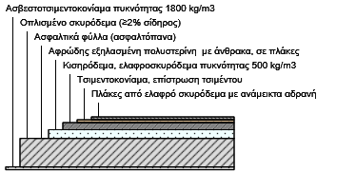

ΕΞΩ

ΜΕΣΑ

ΖΩΝΗ Β
2. ΥΠΟΛΟΓΙΣΜΟΣ ΑΝΤΙΣΤΑΣΗΣ ΘΕΡΜΟΔΙΑΦΥΓΗΣ
(R
Λ
):

α/α
Στρώσεις δομικού στοιχείου

Πυκνότητα
ρ
Πάχος στρ.
d
Συντ. θερμ.
αγωγιμ. λ
Θερμ. αντίστ.
d/λ
kg/m³
m
W/(mK)
(m²K)/W
1
Πλάκες από ελαφρό σκυρόδεμα με ανάμεικτα αδρανή
1.400
0,0200
0,5800
0,0345
2
Tσιμεντοκονίαμα, επίστρωση τσιμέντου
2.000
0,0200
1,4000
0,0143
3
Κισηρόδεμα, ελαφροσκυρόδεμα πυκνότητας 500 kg/m3
500
0,0500
0,2000
0,2500
4
Αφρώδης εξηλασμένη πολυστερίνη με άνθρακα, σε πλάκες
0
0,0600
0,0310
1,9355
5
Ασφαλτικά φύλλα (ασφαλτόπανα)
1.100
0,0010
0,2300
0,0043
6
Οπλισμένο σκυρόδεμα (≥2% σίδηρος)
2.400
0,2000
2,5000
0,0800
7
Ασβεστοτσιμεντοκονίαμα πυκνότητας 1800 kg/m3
1.800
0,0200
0,8700
0,0230
Σd =
0,3710
R
Λ
=
2,3416
3. ΥΠΟΛΟΓΙΣΜΟΣ ΣΥΝΤΕΛΕΣΤΗ ΘΕΡΜΟΠΕΡΑΤΟΤΗΤΑΣ (U):

ΑΝΤΙΣΤΑΣΕΙΣ ΘΕΡΜΙΚΗΣ ΜΕΤΑΒΑΣΗΣ
Ri (εσωτερ.)
Ra (εξωτερ.)
Δομικό στοιχείο

Εξωτερικοί τοίχοι και παράθυρα (προς εξωτ. αέρα)
0,130
0,040
Τοίχος που συνορεύει με μη θερμαινόμενο χώρο
0,130
0,130
Τοίχος σε επαφή με το έδαφος
0,130
0,000
Στέγες, δώματα (ανερχόμενη ροή θερμότητας)
0,100
0,040
Οροφή που συνορεύει με μη θερμαινόμενο χώρο
0,100
0,100
Δάπεδο επάνω από ανοικτή διάβαση (pιlotis)
0,170
0,040
Δάπεδο επάνω από μη θερμαινόμενο χώρο (κατερχόμενη ροη)
0,170
0,170
Δάπεδο σε επαφή με το έδαφος
0,170
0,000

1
Αντίσταση θερμικής μετάβασης (εσωτερικά)
R
i
(m²K)/W
0,1000
2
Αντίσταση θερμοδιαφυγής
R

(m²K)/W
2,3416
3
Αντίσταση θερμικής μετάβασης (εξωτερικά)
R
a
(m²K)/W
0,0400

Αντίσταση θερμοπερατότητας
R
ολ
(m²K)/W
2,4816
Πρέπει :
U ≤ U
max

Συντελεστής θερμοπερατότητας
U

W/(m²K)
0,4030

Μέγιστος επιτρ. συντ. θερμοπερατότητας
U
max
W/(m²K)
0,4000
17
Έλεγχος θερμομονωτικής επάρκειας κτηρίου
υπολογισμός συντελεστή θερμοπερατότητας δομικού στοιχείου

Τύπος εντύπου
1
Αριθμός φύλλου
1.14
1. ΔΟΜΙΚΟ ΣΤΟΙΧΕΙΟ:
Βατό δώμα με ανεστραμμένη μόνωση (6cm - Β ζώνη) (Νέο κτήριο) "ΜΘΧ - ΘΖ"
Διατομή

ΕΞΩ

ΜΕΣΑ

ΖΩΝΗ Β
2. ΥΠΟΛΟΓΙΣΜΟΣ ΑΝΤΙΣΤΑΣΗΣ ΘΕΡΜΟΔΙΑΦΥΓΗΣ
(R
Λ
):

α/α
Στρώσεις δομικού στοιχείου

Πυκνότητα
ρ
Πάχος στρ.
d
Συντ. θερμ.
αγωγιμ. λ
Θερμ. αντίστ.
d/λ
kg/m³
m
W/(mK)
(m²K)/W
1
Πλάκες από ελαφρό σκυρόδεμα με ανάμεικτα αδρανή
1.400
0,0200
0,5800
0,0345
2
Tσιμεντοκονίαμα, επίστρωση τσιμέντου
2.000
0,0200
1,4000
0,0143
3
Κισηρόδεμα, ελαφροσκυρόδεμα πυκνότητας 500 kg/m3
500
0,0500
0,2000
0,2500
4
Αφρώδης εξηλασμένη πολυστερίνη με άνθρακα, σε πλάκες
0
0,0600
0,0310
1,9355
5
Ασφαλτικά φύλλα (ασφαλτόπανα)
1.100
0,0010
0,2300
0,0043
6
Οπλισμένο σκυρόδεμα (≥2% σίδηρος)
2.400
0,2000
2,5000
0,0800
7
Ασβεστοτσιμεντοκονίαμα πυκνότητας 1800 kg/m3
1.800
0,0200
0,8700
0,0230
Σd =
0,3710
R
Λ
=
2,3416
3. ΥΠΟΛΟΓΙΣΜΟΣ ΣΥΝΤΕΛΕΣΤΗ ΘΕΡΜΟΠΕΡΑΤΟΤΗΤΑΣ (U):

ΑΝΤΙΣΤΑΣΕΙΣ ΘΕΡΜΙΚΗΣ ΜΕΤΑΒΑΣΗΣ
Ri (εσωτερ.)
Ra (εξωτερ.)
Δομικό στοιχείο

Εξωτερικοί τοίχοι και παράθυρα (προς εξωτ. αέρα)
0,130
0,040
Τοίχος που συνορεύει με μη θερμαινόμενο χώρο
0,130
0,130
Τοίχος σε επαφή με το έδαφος
0,130
0,000
Στέγες, δώματα (ανερχόμενη ροή θερμότητας)
0,100
0,040
Οροφή που συνορεύει με μη θερμαινόμενο χώρο
0,100
0,100
Δάπεδο επάνω από ανοικτή διάβαση (pιlotis)
0,170
0,040
Δάπεδο επάνω από μη θερμαινόμενο χώρο (κατερχόμενη ροη)
0,170
0,170
Δάπεδο σε επαφή με το έδαφος
0,170
0,000

1
Αντίσταση θερμικής μετάβασης (εσωτερικά)
R
i
(m²K)/W
0,1000
2
Αντίσταση θερμοδιαφυγής
R

(m²K)/W
2,3416
3
Αντίσταση θερμικής μετάβασης (εξωτερικά)
R
a
(m²K)/W
0,1000

Αντίσταση θερμοπερατότητας
R
ολ
(m²K)/W
2,5416
Πρέπει :
U ≤ U
max

Συντελεστής θερμοπερατότητας
U

W/(m²K)
0,3935

Μέγιστος επιτρ. συντ. θερμοπερατότητας
U
max
W/(m²K)
-
18
Έλεγχος θερμομονωτικής επάρκειας κτηρίου
υπολογισμός συντελεστή θερμοπερατότητας δομικού στοιχείου

Τύπος εντύπου
1
Αριθμός φύλλου
1.15
1. ΔΟΜΙΚΟ ΣΤΟΙΧΕΙΟ:
Δάπεδο σε επαφή με το έδαφος "ΕΔ - ΘΖ"
Διατομή

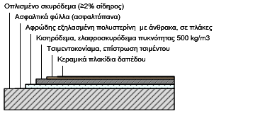

ΜΕΣΑ

ΕΞΩ

ΖΩΝΗ Β
2. ΥΠΟΛΟΓΙΣΜΟΣ ΑΝΤΙΣΤΑΣΗΣ ΘΕΡΜΟΔΙΑΦΥΓΗΣ
(R
Λ
):

α/α
Στρώσεις δομικού στοιχείου

Πυκνότητα
ρ
Πάχος στρ.
d
Συντ. θερμ.
αγωγιμ. λ
Θερμ. αντίστ.
d/λ
kg/m³
m
W/(mK)
(m²K)/W
1
Κεραμικά πλακίδια δαπέδου
2.000
0,0050
1,8400
0,0027
2
Tσιμεντοκονίαμα, επίστρωση τσιμέντου
2.000
0,0200
1,4000
0,0143
3
Κισηρόδεμα, ελαφροσκυρόδεμα πυκνότητας 500 kg/m3
500
0,0500
0,2000
0,2500
4
Αφρώδης εξηλασμένη πολυστερίνη με άνθρακα, σε πλάκες
0
0,0400
0,0310
1,2903
5
Ασφαλτικά φύλλα (ασφαλτόπανα)
1.100
0,0010
0,2300
0,0043
6
Οπλισμένο σκυρόδεμα (≥2% σίδηρος)
2.400
0,2000
2,5000
0,0800
Σd =
0,3160
R
Λ
=
1,6417
3. ΥΠΟΛΟΓΙΣΜΟΣ ΣΥΝΤΕΛΕΣΤΗ ΘΕΡΜΟΠΕΡΑΤΟΤΗΤΑΣ (U):

ΑΝΤΙΣΤΑΣΕΙΣ ΘΕΡΜΙΚΗΣ ΜΕΤΑΒΑΣΗΣ
Ri (εσωτερ.)
Ra (εξωτερ.)
Δομικό στοιχείο

Εξωτερικοί τοίχοι και παράθυρα (προς εξωτ. αέρα)
0,130
0,040
Τοίχος που συνορεύει με μη θερμαινόμενο χώρο
0,130
0,130
Τοίχος σε επαφή με το έδαφος
0,130
0,000
Στέγες, δώματα (ανερχόμενη ροή θερμότητας)
0,100
0,040
Οροφή που συνορεύει με μη θερμαινόμενο χώρο
0,100
0,100
Δάπεδο επάνω από ανοικτή διάβαση (pιlotis)
0,170
0,040
Δάπεδο επάνω από μη θερμαινόμενο χώρο (κατερχόμενη ροη)
0,170
0,170
Δάπεδο σε επαφή με το έδαφος
0,170
0,000

1
Αντίσταση θερμικής μετάβασης (εσωτερικά)
R
i
(m²K)/W
0,1700
2
Αντίσταση θερμοδιαφυγής
R

(m²K)/W
1,6417
3
Αντίσταση θερμικής μετάβασης (εξωτερικά)
R
a
(m²K)/W
0,0000

Αντίσταση θερμοπερατότητας
R
ολ
(m²K)/W
1,8117
Πρέπει :
U ≤ U
max
ΙΣΧΥΕΙ

Συντελεστής θερμοπερατότητας
U

W/(m²K)
0,5520

Μέγιστος επιτρ. συντ. θερμοπερατότητας
U
max
W/(m²K)
0,8000
19
Έλεγχος θερμομονωτικής επάρκειας κτηρίου
υπολογισμός συντελεστή θερμοπερατότητας δομικού στοιχείου

Τύπος εντύπου
1
Αριθμός φύλλου
1.16
1. ΔΟΜΙΚΟ ΣΤΟΙΧΕΙΟ:
Δάπεδο σε επαφή με το έδαφος "ΕΔ - ΘΖ"
Διατομή

ΜΕΣΑ

ΕΞΩ

ΖΩΝΗ Β
2. ΥΠΟΛΟΓΙΣΜΟΣ ΑΝΤΙΣΤΑΣΗΣ ΘΕΡΜΟΔΙΑΦΥΓΗΣ
(R
Λ
):

α/α
Στρώσεις δομικού στοιχείου

Πυκνότητα
ρ
Πάχος στρ.
d
Συντ. θερμ.
αγωγιμ. λ
Θερμ. αντίστ.
d/λ
kg/m³
m
W/(mK)
(m²K)/W
1
Κεραμικά πλακίδια δαπέδου
2.000
0,0050
1,8400
0,0027
2
Tσιμεντοκονίαμα, επίστρωση τσιμέντου
2.000
0,0200
1,4000
0,0143
3
Κισηρόδεμα, ελαφροσκυρόδεμα πυκνότητας 500 kg/m3
500
0,0500
0,2000
0,2500
4
Αφρώδης εξηλασμένη πολυστερίνη με άνθρακα, σε πλάκες
0
0,0400
0,0310
1,2903
5
Ασφαλτικά φύλλα (ασφαλτόπανα)
1.100
0,0010
0,2300
0,0043
6
Οπλισμένο σκυρόδεμα (≥2% σίδηρος)
2.400
0,2000
2,5000
0,0800
Σd =
0,3160
R
Λ
=
1,6417
3. ΥΠΟΛΟΓΙΣΜΟΣ ΣΥΝΤΕΛΕΣΤΗ ΘΕΡΜΟΠΕΡΑΤΟΤΗΤΑΣ (U):

ΑΝΤΙΣΤΑΣΕΙΣ ΘΕΡΜΙΚΗΣ ΜΕΤΑΒΑΣΗΣ
Ri (εσωτερ.)
Ra (εξωτερ.)
Δομικό στοιχείο

Εξωτερικοί τοίχοι και παράθυρα (προς εξωτ. αέρα)
0,130
0,040
Τοίχος που συνορεύει με μη θερμαινόμενο χώρο
0,130
0,130
Τοίχος σε επαφή με το έδαφος
0,130
0,000
Στέγες, δώματα (ανερχόμενη ροή θερμότητας)
0,100
0,040
Οροφή που συνορεύει με μη θερμαινόμενο χώρο
0,100
0,100
Δάπεδο επάνω από ανοικτή διάβαση (pιlotis)
0,170
0,040
Δάπεδο επάνω από μη θερμαινόμενο χώρο (κατερχόμενη ροη)
0,170
0,170
Δάπεδο σε επαφή με το έδαφος
0,170
0,000

1
Αντίσταση θερμικής μετάβασης (εσωτερικά)
R
i
(m²K)/W
0,1700
2
Αντίσταση θερμοδιαφυγής
R

(m²K)/W
1,6417
3
Αντίσταση θερμικής μετάβασης (εξωτερικά)
R
a
(m²K)/W
0,0000

Αντίσταση θερμοπερατότητας
R
ολ
(m²K)/W
1,8117
Πρέπει :
U ≤ U
max

Συντελεστής θερμοπερατότητας
U

W/(m²K)
0,5520

Μέγιστος επιτρ. συντ. θερμοπερατότητας
U
max
W/(m²K)
-
20
Έλεγχος θερμομονωτικής επάρκειας κτηρίου
υπολογισμός συντελεστή θερμοπερατότητας δομικού στοιχείου

Τύπος εντύπου
1
Αριθμός φύλλου
1.17
1. ΔΟΜΙΚΟ ΣΤΟΙΧΕΙΟ:
Δάπεδο σε επαφή με το έδαφος "ΕΔ - ΘΖ"
Διατομή

ΜΕΣΑ

ΕΞΩ

ΖΩΝΗ Β
2. ΥΠΟΛΟΓΙΣΜΟΣ ΑΝΤΙΣΤΑΣΗΣ ΘΕΡΜΟΔΙΑΦΥΓΗΣ
(R
Λ
):

α/α
Στρώσεις δομικού στοιχείου

Πυκνότητα
ρ
Πάχος στρ.
d
Συντ. θερμ.
αγωγιμ. λ
Θερμ. αντίστ.
d/λ
kg/m³
m
W/(mK)
(m²K)/W
1
Κεραμικά πλακίδια δαπέδου
2.000
0,0050
1,8400
0,0027
2
Tσιμεντοκονίαμα, επίστρωση τσιμέντου
2.000
0,0200
1,4000
0,0143
3
Κισηρόδεμα, ελαφροσκυρόδεμα πυκνότητας 500 kg/m3
500
0,0500
0,2000
0,2500
4
Αφρώδης εξηλασμένη πολυστερίνη με άνθρακα, σε πλάκες
0
0,0400
0,0310
1,2903
5
Ασφαλτικά φύλλα (ασφαλτόπανα)
1.100
0,0010
0,2300
0,0043
6
Οπλισμένο σκυρόδεμα (≥2% σίδηρος)
2.400
0,2000
2,5000
0,0800
Σd =
0,3160
R
Λ
=
1,6417
3. ΥΠΟΛΟΓΙΣΜΟΣ ΣΥΝΤΕΛΕΣΤΗ ΘΕΡΜΟΠΕΡΑΤΟΤΗΤΑΣ (U):

ΑΝΤΙΣΤΑΣΕΙΣ ΘΕΡΜΙΚΗΣ ΜΕΤΑΒΑΣΗΣ
Ri (εσωτερ.)
Ra (εξωτερ.)
Δομικό στοιχείο

Εξωτερικοί τοίχοι και παράθυρα (προς εξωτ. αέρα)
0,130
0,040
Τοίχος που συνορεύει με μη θερμαινόμενο χώρο
0,130
0,130
Τοίχος σε επαφή με το έδαφος
0,130
0,000
Στέγες, δώματα (ανερχόμενη ροή θερμότητας)
0,100
0,040
Οροφή που συνορεύει με μη θερμαινόμενο χώρο
0,100
0,100
Δάπεδο επάνω από ανοικτή διάβαση (pιlotis)
0,170
0,040
Δάπεδο επάνω από μη θερμαινόμενο χώρο (κατερχόμενη ροη)
0,170
0,170
Δάπεδο σε επαφή με το έδαφος
0,170
0,000

1
Αντίσταση θερμικής μετάβασης (εσωτερικά)
R
i
(m²K)/W
0,1700
2
Αντίσταση θερμοδιαφυγής
R

(m²K)/W
1,6417
3
Αντίσταση θερμικής μετάβασης (εξωτερικά)
R
a
(m²K)/W
0,0000

Αντίσταση θερμοπερατότητας
R
ολ
(m²K)/W
1,8117
Πρέπει :
U ≤ U
max

Συντελεστής θερμοπερατότητας
U

W/(m²K)
0,5046

Μέγιστος επιτρ. συντ. θερμοπερατότητας
U
max
W/(m²K)
-
21

2. Υπολογισμός ισοδύναμων συντελεστών θερμοπερατότητας αδιαφανών δομικών στοιχείων σε επαφή με το έδαφος

Πλάκες σε επαφή με έδαφος

Δομικό στοιχείο
Φύλ.
U
[W/(m²K)]
Εμβαδό Α
[m²]
Εκτεθειμένη
περίμετρος
Π [m]
Β΄=2Α/Π
[m]
Βάθος
έδρασης
z [m]
U'
[W/(m²K)]
Σε επαφή με έδαφος
1.15
0,552
60,00
32,00
3,75
0,32
0,35
Σε επαφή με έδαφος ( Μ.Θ.Χ. )
1.16
0,552
18,00
18,00
2,00
0,32
0,41
22

3. Υπολογισμός συντελεστών θερμοπερατότητας και συντελεστών ηλιακών κερδών διαφανών δομικών στοιχείων

Κουφώματα ισογείου

Τύπος πλαίσίου:
Μεταλλικό πλαίσιο με θερμοδιακοπή 12mm
Uf πλαισίου:
3,50
W/(m²K)
Τύπος υαλοπίνακα:
Δίδυμος υαλοπίνακας με διάκενο 12mm αέρα και με επίστρωση μεμβράνης χαμηλής εκπεμπτικότητας (ε = 0,10)
U
g
υαλοπίνακα:
1,80
W/(m²K)
g υαλοπίνακα σε κάθ. προσπτ.:
0,75

g υαλοπίνακα:
0,68

Γραμμική θερμοπερατότητα συναρμογής υαλοπίνακων και πλαισίου Ψg:
0,00
W/mK

ΑΑ
Κουφώματος
Πλάτος
ανοιγματος
[m]
Ύψος
ανοίγματος
[m]
Αριθμός
φύλλων
Πλάτος
υαλοπίνακα
[m]
Ύψος
υαλοπίνακα
[m]
Εμβαδό
κουφώματος
[m²]
Παράθυρο-00.01
1,30
2,30
1

1,13

2,15

2,99
Παράθυρο-00.03
1,30
1,30
1

1,17

1,15

1,69

ΑΑ
Κουφώματος
Εμβαδό
υαλοπίνακα
[m²]
Εμβαδό
πλαισίου
[m²]
Ποσοστό
πλαισίου

Μήκος L

g
[m]
U
κουφώματος
[W/(m²K)]

g

w
κουφώματος
Παράθυρο-00.01

2,39
0,60
20,00 %

6,57
2,60

0,54
Παράθυρο-00.03

1,35
0,34
20,00 %

4,64
2,60

0,54
23
Κουφώματα 1ου ορόφου

Τύπος πλαίσίου:
Μεταλλικό πλαίσιο με θερμοδιακοπή 12mm
Uf πλαισίου:
3,50
W/(m²K)
Τύπος υαλοπίνακα:
Δίδυμος υαλοπίνακας με διάκενο 12mm αέρα και με επίστρωση μεμβράνης χαμηλής εκπεμπτικότητας (ε = 0,10)
U
g
υαλοπίνακα:
1,80
W/(m²K)
g υαλοπίνακα σε κάθ. προσπτ.:
0,75

g υαλοπίνακα:
0,68

Γραμμική θερμοπερατότητα συναρμογής υαλοπίνακων και πλαισίου Ψg:
0,00
W/mK

ΑΑ
Κουφώματος
Πλάτος
ανοιγματος
[m]
Ύψος
ανοίγματος
[m]
Αριθμός
φύλλων
Πλάτος
υαλοπίνακα
[m]
Ύψος
υαλοπίνακα
[m]
Εμβαδό
κουφώματος
[m²]
Παράθυρο-01.01
1,30
2,30
1

1,13

2,15

2,99
Παράθυρο-01.02
1,30
1,30
1

1,17

1,15

1,69

ΑΑ
Κουφώματος
Εμβαδό
υαλοπίνακα
[m²]
Εμβαδό
πλαισίου
[m²]
Ποσοστό
πλαισίου

Μήκος L

g
[m]
U
κουφώματος
[W/(m²K)]

g

w
κουφώματος
Παράθυρο-01.01

2,39
0,60
20,00 %

6,57
2,60

0,54
Παράθυρο-01.02

1,35
0,34
20,00 %

4,64
2,60

0,54
24

4. Κατακόρυφα αδιαφανή δομικά στοιχεία

Επίπεδο :
Ισόγειο

Για τον έλεγχο θερμομονωτικής επάρκειας - ενεργειακής απόδοσης
Όψη :
Όψη-00.01
δομ.στοιχ.:
Τοιχοποιία
φυλ.:
1.1
U=
0,41
Στοιχείο
Πλάτος [m]
Ύψος [m]
Εμβαδό [m²]
Τοίχος-00.03
8,75
2,40
21,00
Παράθυρο-00.03
-1,30
1,30
-1,69
ΣA=
19,31

δομ.στοιχ.:
Δοκός/υποστ/τοιχ
φυλ.:
1.7,1.8
U=
0,44
Στοιχείο
Πλάτος [m]
Ύψος [m]
Εμβαδό [m²]
Υποστύλωμα-00.05
0,63
2,80
1,75
Υποστύλωμα-00.06
0,63
2,80
1,75
Δοκός-00.03
8,75
0,40
3,50
ΣA=
7,00

δομ.στοιχ.:
Δοκός/υποστ/τοιχ
φυλ.:
--
U=
0,44
Στοιχείο
Πλάτος [m]
Ύψος [m]
Εμβαδό [m²]
Δάπεδο
10,00
0,32
3,16
ΣA=
3,16

Όψη :
Όψη-00.01

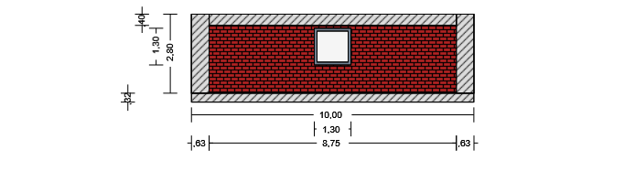
25

Για τον έλεγχο θερμομονωτικής επάρκειας - ενεργειακής απόδοσης
Όψη :
Όψη-00.02
δομ.στοιχ.:
Τοιχοποιία
φυλ.:
1.3
U=
0,39
Στοιχείο
Πλάτος [m]
Ύψος [m]
Εμβαδό [m²]
Τοίχος-00.02 ΜΘΧ
5,25
2,40
12,60
Πόρτα-00.02 ΜΘΧ
-1,00
2,30
-2,30
ΣA=
10,30

δομ.στοιχ.:
Πόρτες
φυλ.:
-
U=
2,60
Στοιχείο
Πλάτος [m]
Ύψος [m]
Εμβαδό [m²]
Πόρτα-00.02
1,00
2,30
2,30
ΣA=
2,30

δομ.στοιχ.:
Δοκός/υποστ/τοιχ
φυλ.:
1.11,1.12
U=
0,43
Στοιχείο
Πλάτος [m]
Ύψος [m]
Εμβαδό [m²]
Υποστύλωμα-00.03 ΜΘΧ
0,38
2,80
1,05
Υποστύλωμα-00.04 ΜΘΧ
0,38
2,80
1,05
Δοκός-00.02 ΜΘΧ
5,25
0,40
2,10
ΣA=
4,20

δομ.στοιχ.:
Δοκός/υποστ/τοιχ
φυλ.:
--
U=
0,43
Στοιχείο
Πλάτος [m]
Ύψος [m]
Εμβαδό [m²]
Δάπεδο ΜΘΧ
6,00
0,32
1,90
ΣA=
1,90

Όψη :
Όψη-00.02

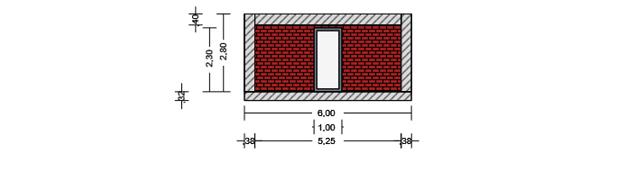
26

Για τον έλεγχο θερμομονωτικής επάρκειας - ενεργειακής απόδοσης
Όψη :
Όψη-00.03
δομ.στοιχ.:
Τοιχοποιία
φυλ.:
1.1
U=
0,41
Στοιχείο
Πλάτος [m]
Ύψος [m]
Εμβαδό [m²]
Τοίχος-00.01
8,75
2,40
21,00
Παράθυρο-00.01
-1,30
2,30
-2,99
ΣA=
18,01

δομ.στοιχ.:
Δοκός/υποστ/τοιχ
φυλ.:
1.7,1.8
U=
0,44
Στοιχείο
Πλάτος [m]
Ύψος [m]
Εμβαδό [m²]
Υποστύλωμα-00.01
0,63
2,80
1,75
Υποστύλωμα-00.02
0,63
2,80
1,75
Δοκός-00.01
8,75
0,40
3,50
ΣA=
7,00

δομ.στοιχ.:
Δοκός/υποστ/τοιχ
φυλ.:
--
U=
0,44
Στοιχείο
Πλάτος [m]
Ύψος [m]
Εμβαδό [m²]
Δάπεδο
10,00
0,32
3,16
ΣA=
3,16

Όψη :
Όψη-00.03

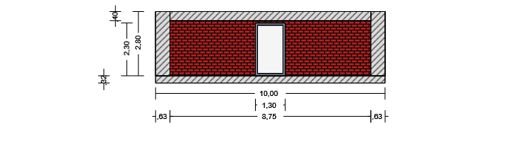
27

Για τον έλεγχο θερμομονωτικής επάρκειας - ενεργειακής απόδοσης
Όψη :
Όψη-00.04
δομ.στοιχ.:
Τοιχοποιία
φυλ.:
1.1
U=
0,41
Στοιχείο
Πλάτος [m]
Ύψος [m]
Εμβαδό [m²]
Τοίχος-00.04
5,25
2,40
12,60
ΣA=
12,60

δομ.στοιχ.:
Δοκός/υποστ/τοιχ
φυλ.:
1.7,1.8
U=
0,44
Στοιχείο
Πλάτος [m]
Ύψος [m]
Εμβαδό [m²]
Υποστύλωμα-00.07
0,38
2,80
1,05
Υποστύλωμα-00.08
0,38
2,80
1,05
Δοκός-00.04
5,25
0,40
2,10
ΣA=
4,20

δομ.στοιχ.:
Δοκός/υποστ/τοιχ
φυλ.:
--
U=
0,44
Στοιχείο
Πλάτος [m]
Ύψος [m]
Εμβαδό [m²]
Δάπεδο
6,00
0,32
1,90
ΣA=
1,90

Όψη :
Όψη-00.04


28

Συγκεντρωτικά στοιχεία κατακόρυφων δομικών στοιχείων
για τον έλεγχο θερμομονωτικής επάρκειας
υποστυλώματα/τοιχώματα
Όψη
Δομικό στοιχείο
U
[W/(m²K)]
A
[m²]
ΣΑ×U
[W/K]

Όψη-00.01
Τοιχοποιία
0,41
19,31
7,90

Δοκός/Υποστύλωμα/Τοίχωμα
0,44
10,16
4,51

Όψη-00.03
Τοιχοποιία
0,41
18,01
7,36

Δοκός/Υποστύλωμα/Τοίχωμα
0,44
10,16
4,51

Όψη-00.04
Τοιχοποιία
0,41
12,60
5,15

Δοκός/Υποστύλωμα/Τοίχωμα
0,44
6,10
2,71
Συνολικά
76,34
32,15

Συγκεντρωτικά στοιχεία κατακόρυφων δομικών στοιχείων
για τον έλεγχο θερμομονωτικής επάρκειας ( Μ.Θ.Χ )
υποστυλώματα/τοιχώματα
Όψη
Δομικό στοιχείο
U
[W/(m²K)]
A
[m²]
ΣΑ×U
[W/K]

Όψη-00.02
Τοιχοποιία
0,39
10,30
4,06

Δοκός/Υποστύλωμα/Τοίχωμα
0,43
6,10
2,60

Πόρτες
2,60
2,30
5,98
Συνολικά
18,70
12,65

Συγκεντρωτικά στοιχεία κατακόρυφων δομικών στοιχείων
για τον έλεγχο ενεργειακής απόδοσης
υποστυλώματα/τοιχώματα
Όψη
Δομικό στοιχείο
U
[W/(m²K)]
A
[m²]
ΣΑ×U
[W/K]

Όψη-00.01
Τοιχοποιία
0,41
19,31
7,90

Δοκός/Υποστύλωμα/Τοίχωμα
0,44
10,16
4,51

Όψη-00.03
Τοιχοποιία
0,41
18,01
7,36

Δοκός/Υποστύλωμα/Τοίχωμα
0,44
10,16
4,51

Όψη-00.04
Τοιχοποιία
0,41
12,60
5,15

Δοκός/Υποστύλωμα/Τοίχωμα
0,44
6,10
2,71
Συνολικά
76,34
32,15
29

Συγκεντρωτικά στοιχεία κατακόρυφων δομικών στοιχείων
για τον έλεγχο ενεργειακής απόδοσης ( Μ.Θ.Χ )
υποστυλώματα/τοιχώματα
Όψη
Δομικό στοιχείο
U
[W/(m²K)]
A
[m²]
ΣΑ×U
[W/K]

Όψη-00.02
Τοιχοποιία
0,39
10,30
4,06

Δοκός/Υποστύλωμα/Τοίχωμα
0,43
6,10
2,60

Πόρτες
2,60
2,30
5,98
Συνολικά
18,70
12,65
30
Επίπεδο :
1ος Όροφος

Για τον έλεγχο θερμομονωτικής επάρκειας - ενεργειακής απόδοσης
Όψη :
Όψη-01.01
δομ.στοιχ.:
Τοιχοποιία
φυλ.:
1.1
U=
0,41
Στοιχείο
Πλάτος [m]
Ύψος [m]
Εμβαδό [m²]
Τοίχος-01.03
8,75
2,40
21,00
Παράθυρο-01.02
-1,30
1,30
-1,69
ΣA=
19,31

δομ.στοιχ.:
Δοκός/υποστ/τοιχ
φυλ.:
1.7,1.8
U=
0,44
Στοιχείο
Πλάτος [m]
Ύψος [m]
Εμβαδό [m²]
Υποστύλωμα-01.05
0,63
2,80
1,75
Υποστύλωμα-01.06
0,63
2,80
1,75
Δοκός-01.03
8,75
0,40
3,50
ΣA=
7,00

δομ.στοιχ.:
Δοκός/υποστ/τοιχ
φυλ.:
--
U=
0,44
Στοιχείο
Πλάτος [m]
Ύψος [m]
Εμβαδό [m²]
Δάπεδο
10,00
0,30
3,00
Στέγη
10,00
0,37
3,71
ΣA=
6,71

Όψη :
Όψη-01.01

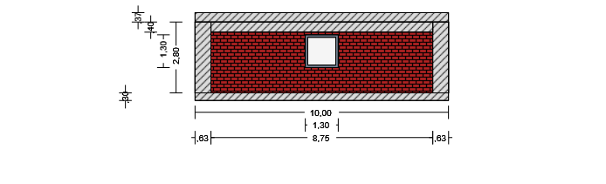
31

Για τον έλεγχο θερμομονωτικής επάρκειας - ενεργειακής απόδοσης
Όψη :
Όψη-01.02
δομ.στοιχ.:
Τοιχοποιία
φυλ.:
1.3
U=
0,39
Στοιχείο
Πλάτος [m]
Ύψος [m]
Εμβαδό [m²]
Τοίχος-01.02 ΜΘΧ
5,25
2,40
12,60
Πόρτα-01.01 ΜΘΧ
-1,00
2,30
-2,30
ΣA=
10,30

δομ.στοιχ.:
Πόρτες
φυλ.:
-
U=
2,60
Στοιχείο
Πλάτος [m]
Ύψος [m]
Εμβαδό [m²]
Πόρτα-01.01
1,00
2,30
2,30
ΣA=
2,30

δομ.στοιχ.:
Δοκός/υποστ/τοιχ
φυλ.:
1.11,1.12
U=
0,43
Στοιχείο
Πλάτος [m]
Ύψος [m]
Εμβαδό [m²]
Υποστύλωμα-01.03 ΜΘΧ
0,38
2,80
1,05
Υποστύλωμα-01.04 ΜΘΧ
0,38
2,80
1,05
Δοκός-01.02 ΜΘΧ
5,25
0,40
2,10
ΣA=
4,20

δομ.στοιχ.:
Δοκός/υποστ/τοιχ
φυλ.:
--
U=
0,43
Στοιχείο
Πλάτος [m]
Ύψος [m]
Εμβαδό [m²]
Δάπεδο ΜΘΧ
6,00
0,30
1,80
Στέγη ΜΘΧ
6,00
0,37
2,23
ΣA=
4,03

Όψη :
Όψη-01.02

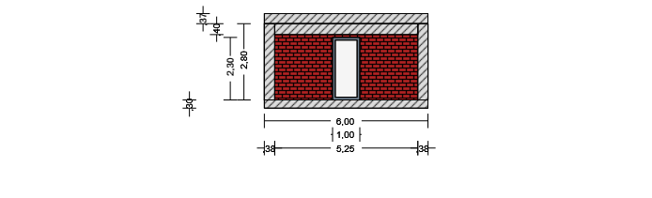
32

Για τον έλεγχο θερμομονωτικής επάρκειας - ενεργειακής απόδοσης
Όψη :
Όψη-01.03
δομ.στοιχ.:
Τοιχοποιία
φυλ.:
1.1
U=
0,41
Στοιχείο
Πλάτος [m]
Ύψος [m]
Εμβαδό [m²]
Τοίχος-01.01
8,75
2,40
21,00
Παράθυρο-01.01
-1,30
2,30
-2,99
ΣA=
18,01

δομ.στοιχ.:
Δοκός/υποστ/τοιχ
φυλ.:
1.7,1.8
U=
0,44
Στοιχείο
Πλάτος [m]
Ύψος [m]
Εμβαδό [m²]
Υποστύλωμα-01.01
0,63
2,80
1,75
Υποστύλωμα-01.02
0,63
2,80
1,75
Δοκός-01.01
8,75
0,40
3,50
ΣA=
7,00

δομ.στοιχ.:
Δοκός/υποστ/τοιχ
φυλ.:
--
U=
0,44
Στοιχείο
Πλάτος [m]
Ύψος [m]
Εμβαδό [m²]
Δάπεδο
10,00
0,30
3,00
Στέγη
10,00
0,37
3,71
ΣA=
6,71

Όψη :
Όψη-01.03

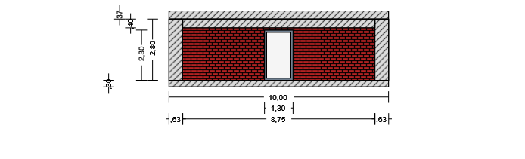
33

Για τον έλεγχο θερμομονωτικής επάρκειας - ενεργειακής απόδοσης
Όψη :
Όψη-01.04
δομ.στοιχ.:
Τοιχοποιία
φυλ.:
1.1
U=
0,41
Στοιχείο
Πλάτος [m]
Ύψος [m]
Εμβαδό [m²]
Τοίχος-01.04
5,25
2,40
12,60
ΣA=
12,60

δομ.στοιχ.:
Δοκός/υποστ/τοιχ
φυλ.:
1.7,1.8
U=
0,44
Στοιχείο
Πλάτος [m]
Ύψος [m]
Εμβαδό [m²]
Υποστύλωμα-01.07
0,38
2,80
1,05
Υποστύλωμα-01.08
0,38
2,80
1,05
Δοκός-01.04
5,25
0,40
2,10
ΣA=
4,20

δομ.στοιχ.:
Δοκός/υποστ/τοιχ
φυλ.:
--
U=
0,44
Στοιχείο
Πλάτος [m]
Ύψος [m]
Εμβαδό [m²]
Δάπεδο
6,00
0,30
1,80
Στέγη
6,00
0,37
2,23
ΣA=
4,03

Όψη :
Όψη-01.04


34

Συγκεντρωτικά στοιχεία κατακόρυφων δομικών στοιχείων
για τον έλεγχο θερμομονωτικής επάρκειας
υποστυλώματα/τοιχώματα
Όψη
Δομικό στοιχείο
U
[W/(m²K)]
A
[m²]
ΣΑ×U
[W/K]

Όψη-01.01
Τοιχοποιία
0,41
19,31
7,90

Δοκός/Υποστύλωμα/Τοίχωμα
0,44
13,71
6,09

Όψη-01.03
Τοιχοποιία
0,41
18,01
7,36

Δοκός/Υποστύλωμα/Τοίχωμα
0,44
13,71
6,09

Όψη-01.04
Τοιχοποιία
0,41
12,60
5,15

Δοκός/Υποστύλωμα/Τοίχωμα
0,44
8,23
3,65
Συνολικά
85,57
36,24

Συγκεντρωτικά στοιχεία κατακόρυφων δομικών στοιχείων
για τον έλεγχο θερμομονωτικής επάρκειας ( Μ.Θ.Χ )
υποστυλώματα/τοιχώματα
Όψη
Δομικό στοιχείο
U
[W/(m²K)]
A
[m²]
ΣΑ×U
[W/K]

Όψη-01.02
Τοιχοποιία
0,39
10,30
4,06

Δοκός/Υποστύλωμα/Τοίχωμα
0,43
8,23
3,51

Πόρτες
2,60
2,30
5,98
Συνολικά
20,83
13,56

Συγκεντρωτικά στοιχεία κατακόρυφων δομικών στοιχείων
για τον έλεγχο ενεργειακής απόδοσης
υποστυλώματα/τοιχώματα
Όψη
Δομικό στοιχείο
U
[W/(m²K)]
A
[m²]
ΣΑ×U
[W/K]

Όψη-01.01
Τοιχοποιία
0,41
19,31
7,90

Δοκός/Υποστύλωμα/Τοίχωμα
0,44
13,71
6,09

Όψη-01.03
Τοιχοποιία
0,41
18,01
7,36

Δοκός/Υποστύλωμα/Τοίχωμα
0,44
13,71
6,09

Όψη-01.04
Τοιχοποιία
0,41
12,60
5,15

Δοκός/Υποστύλωμα/Τοίχωμα
0,44
8,23
3,65
Συνολικά
85,57
36,24
35

Συγκεντρωτικά στοιχεία κατακόρυφων δομικών στοιχείων
για τον έλεγχο ενεργειακής απόδοσης ( Μ.Θ.Χ )
υποστυλώματα/τοιχώματα
Όψη
Δομικό στοιχείο
U
[W/(m²K)]
A
[m²]
ΣΑ×U
[W/K]

Όψη-01.02
Τοιχοποιία
0,39
10,30
4,06

Δοκός/Υποστύλωμα/Τοίχωμα
0,43
8,23
3,51

Πόρτες
2,60
2,30
5,98
Συνολικά
20,83
13,56
36
Συγκεντρωτικά στοιχεία για τα αδιαφανή κατακόρυφα στοιχεία
για τον έλεγχο θερμομονωτικής επάρκειας
Όροφος
Όψη
Στοιχείο
U
[W/(m²K)]
Α
[m²]
U×A
[W/K]
ΣΑ
[m²]
Σ(U×A)
[W/K]

Ισόγειο

Όψη-00.01

Τοιχοποιία

0,41

19,31

7,90

76,34

32,15

Δοκός/Υποστύλωμα/Τοίχωμα

0,44

10,16

4,51

Όψη-00.03

Τοιχοποιία

0,41

18,01

7,36

Δοκός/Υποστύλωμα/Τοίχωμα

0,44

10,16

4,51

Όψη-00.04

Τοιχοποιία

0,41

12,60

5,15

Δοκός/Υποστύλωμα/Τοίχωμα

0,44

6,10

2,71

1ος Όροφος

Όψη-01.01

Τοιχοποιία

0,41

19,31

7,90

85,57

36,24

Δοκός/Υποστύλωμα/Τοίχωμα

0,44

13,71

6,09

Όψη-01.03

Τοιχοποιία

0,41

18,01

7,36

Δοκός/Υποστύλωμα/Τοίχωμα

0,44

13,71

6,09

Όψη-01.04

Τοιχοποιία

0,41

12,60

5,15

Δοκός/Υποστύλωμα/Τοίχωμα

0,44

8,23

3,65

Συγκεντρωτικά στοιχεία για τα αδιαφανή κατακόρυφα στοιχεία
για τον έλεγχο θερμομονωτικής επάρκειας ( Μ.Θ.Χ )
Όροφος
Όψη
Στοιχείο
U
[W/(m²K)]
Α
[m²]
U×A
[W/K]
ΣΑ
[m²]
Σ(U×A)
[W/K]

Ισόγειο

Όψη-00.02

Τοιχοποιία

0,39

10,30

4,06

18,70

12,65

Δοκός/Υποστύλωμα/Τοίχωμα

0,43

6,10

2,60

Πόρτες

2,60

2,30

5,98

1ος Όροφος

Όψη-01.02

Τοιχοποιία

0,39

10,30

4,06

20,83

13,56

Δοκός/Υποστύλωμα/Τοίχωμα

0,43

8,23

3,51

Πόρτες

2,60

2,30

5,98

37
Συγκεντρωτικά στοιχεία για τα αδιαφανή κατακόρυφα στοιχεία
για τους υπολογισμούς ενεργειακής απόδοσης
Όροφος
Όψη
Στοιχείο
U
[W/(m²K)]
Α
[m²]
U×A
[W/K]
ΣΑ
[m²]
Σ(U×A)
[W/K]

Ισόγειο

Όψη-00.01

Τοιχοποιία

0,41

19,31

7,90

76,34

32,15

Δοκός/Υποστύλωμα/Τοίχωμα

0,44

10,16

4,51

Όψη-00.03

Τοιχοποιία

0,41

18,01

7,36

Δοκός/Υποστύλωμα/Τοίχωμα

0,44

10,16

4,51

Όψη-00.04

Τοιχοποιία

0,41

12,60

5,15

Δοκός/Υποστύλωμα/Τοίχωμα

0,44

6,10

2,71

1ος Όροφος

Όψη-01.01

Τοιχοποιία

0,41

19,31

7,90

85,57

36,24

Δοκός/Υποστύλωμα/Τοίχωμα

0,44

13,71

6,09

Όψη-01.03

Τοιχοποιία

0,41

18,01

7,36

Δοκός/Υποστύλωμα/Τοίχωμα

0,44

13,71

6,09

Όψη-01.04

Τοιχοποιία

0,41

12,60

5,15

Δοκός/Υποστύλωμα/Τοίχωμα

0,44

8,23

3,65

Συγκεντρωτικά στοιχεία για τα αδιαφανή κατακόρυφα στοιχεία
για τους υπολογισμούς ενεργειακής απόδοσης ( Μ.Θ.Χ )
Όροφος
Όψη
Στοιχείο
U
[W/(m²K)]
Α
[m²]
U×A
[W/K]
ΣΑ
[m²]
Σ(U×A)
[W/K]

Ισόγειο

Όψη-00.02

Τοιχοποιία

0,39

10,30

4,06

18,70

12,65

Δοκός/Υποστύλωμα/Τοίχωμα

0,43

6,10

2,60

Πόρτες

2,60

2,30

5,98

1ος Όροφος

Όψη-01.02

Τοιχοποιία

0,39

10,30

4,06

20,83

13,56

Δοκός/Υποστύλωμα/Τοίχωμα

0,43

8,23

3,51

Πόρτες

2,60

2,30

5,98

38

Συνολικά συγκεντρωτικά στοιχεία για αδιαφανή κατακόρυφα στοιχεία
για τον έλεγχο θερμομονωτικής επάρκειας
Όροφος
ΣΑ
[m²]
Σ(U×A)
[W/K]
n
b
n×ΣΑ
[m²]
b×n×Σ(U×A)
[W/K]

Ισόγειο
76,34
32,15
1
1,0
76,34
32,15

Ισόγειο ΜΘΧ
18,70
12,65
1
0,5
18,70
6,32

1ος Όροφος
85,57
36,24
1
1,0
85,57
36,24

1ος Όροφος ΜΘΧ
20,83
13,56
1
0,5
20,83
6,78
Συνολικά
201,42
81,49
39

5. Οριζόντια αδιαφανή δομικά στοιχεία

Οριζόντιες αδιαφανείς επιφάνειες

Δάπεδο ισογείου
δομ.στοιχ.:
Δάπεδο σε επαφή με το έδαφος
Φυλ.:
1.15
U=
0,35
Τμήμα
Περίμετρος [m]
Εμβαδό [m²]
Δάπεδο-00.01
32,00
60,00
Σύνολο=
60,00

Οροφή 1ου ορόφου
δομ.στοιχ.:
Βατό δώμα με ανεστραμμένη μόνωση (6cm - Β ζώνη) (Νέο κτήριο)
Φυλ.:
1.13
U=
0,40
Τμήμα
Περίμετρος [m]
Εμβαδό [m²]
Στέγη-01
46,00
60,00
Σύνολο=
60,00

Συγκεντρωτικά στοιχεία για τα αδιαφανή οριζόντια στοιχεία
για τον έλεγχο θερμομονωτικής επάρκειας
Όροφος
Δομικό στοιχείο
Τύπος δομικού στοιχείου
ΣΑ
[m²]
U
[W/(m²K)]
ΣΑ×U
[W/K]
b
b×ΣΑ×U
[W/K]

Ισόγειο

Δάπεδο-00.01

Δάπεδο σε επαφή με το έδαφος

60,00

0,35

21,00

1,00

21,00

1ος Όροφος

Στέγη-01

Βατό δώμα με ανεστραμμένη μόνωση (6cm - Β ζώνη) (Νέο κτήριο)

60,00

0,40

24,18

1,00

24,18
Συνολικά

120,00

45,18
40
Σχηματική τομή επιπέδων κτηρίου
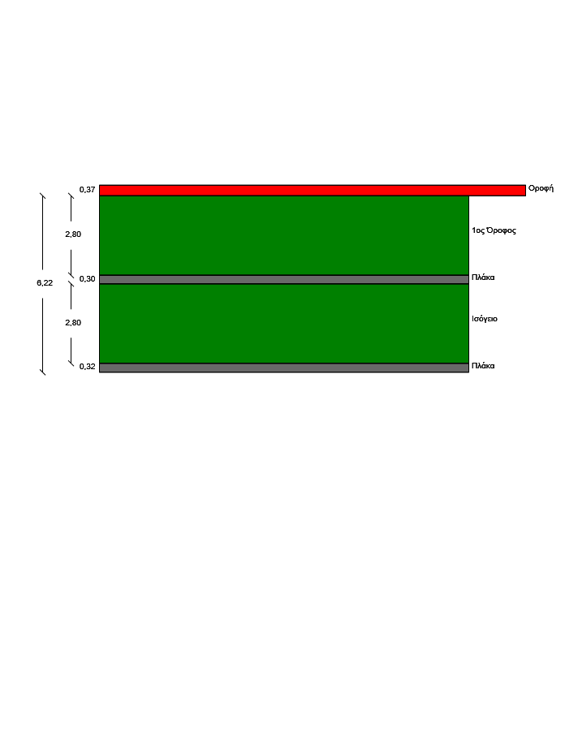
41
Ισόγειο : Κάτοψη
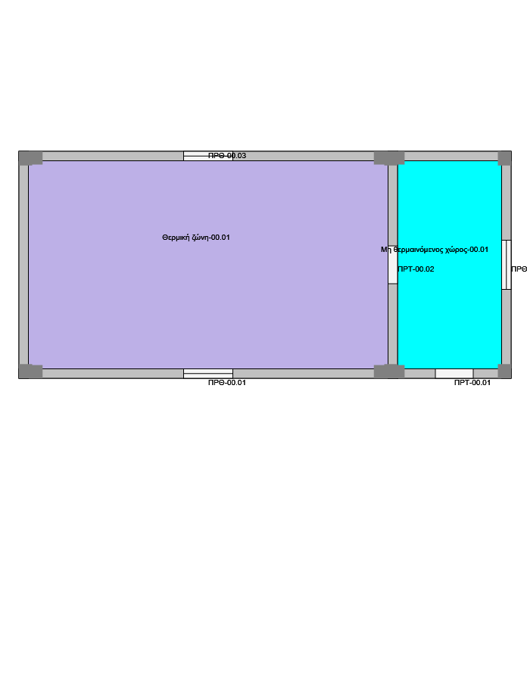
42
1ος Όροφος : Κάτοψη
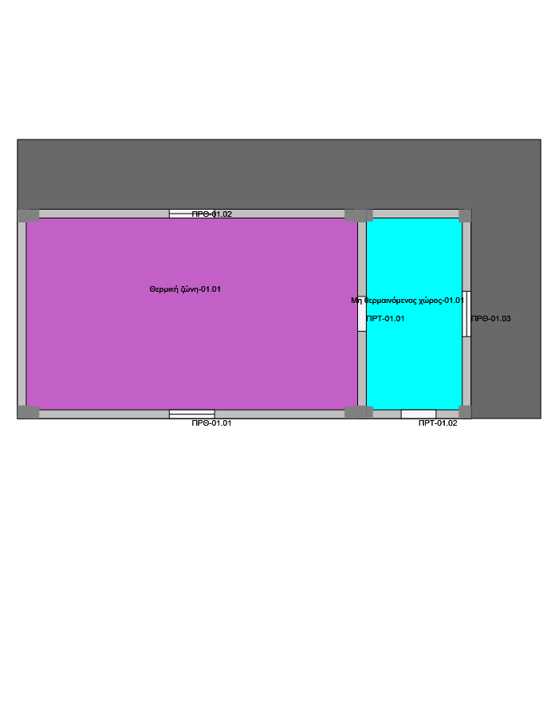
43

6. Διαφανή δομικά στοιχεία

Συγκεντρωτικά στοιχεία κουφωμάτων ανά όροφο για τον έλεγχο θερμομονωτικής επάρκειας
Όροφος
Kούφωμα
Πλάτος
[m]
Ύψος
[m]
Εμβαδό
[m²]
U
[W/(m²K)]
U×A
[W/K]

Ισόγειο

Παράθυρο-00.01

1,30

2,30

2,99

2,60

7,77

Παράθυρο-00.03

1,30

1,30

1,69

2,60

4,39

1ος Όροφος

Παράθυρο-01.01

1,30

2,30

2,99

2,60

7,77

Παράθυρο-01.02

1,30

1,30

1,69

2,60

4,39

Συνολικά στοιχεία κουφωμάτων ανά όροφο
Όροφος
Εμβαδό
[m²]
Σ(U×A)
[W/K]
n
ΣΑ
[m²]
n×Σ(U×A)
[W/K]

Ισόγειο

4,68

12,17
1
4,68

12,17

1ος Όροφος

4,68

12,17
1
4,68

12,17

44

7. Μη θερμαινόμενοι χώροι

Τοιχώματα σε επαφή με εξωτερικό αέρα

Επίπεδο :
Ισόγειο

Δομ. στοιχ.:
Διπλή δρομική-ορθοδρομική οπτοπλινθοδομή (6cm - Β ζώνη) (Νέο κτήριο)
Φυλ.:
1.1
U=
0,41
ΑΑ
Όψη
Στοιχείο
Πλάτος
[m]
Ύψος 1
[m]
Ύψος 2
[m]
Μέσο
ύψος [m]
Εμβαδό
[m²]
1
Όψη-00.01
Τοίχος-00.07
2,63
2,40
2,40
2,40
6,30

Σύνολο:
6,30

Δομ. στοιχ.:
Δοκός σε ενδιάμεσο όροφο (6cm - Β ζώνη) (Νέο κτήριο)
Φυλ.:
1.4
U=
0,44
ΑΑ
Όψη
Στοιχείο
Πλάτος
[m]
Ύψος 1
[m]
Ύψος 2
[m]
Μέσο
ύψος [m]
Εμβαδό
[m²]
2
Όψη-00.01
Δάπεδο
3,00
0,32
0,32
0,32
0,95
3
Όψη-00.01
Υποστύλωμα-00.13
0,19
2,80
2,80
2,80
0,53
4
Όψη-00.01
Υποστύλωμα-00.14
0,19
2,80
2,80
2,80
0,53
5
Όψη-00.01
Δοκός-00.07
2,63
0,40
0,40
0,40
1,05

Σύνολο:
3,05

Δομ. στοιχ.:
Διπλή δρομική-ορθοδρομική οπτοπλινθοδομή (6cm - Β ζώνη) (Νέο κτήριο)
Φυλ.:
1.1
U=
0,41
ΑΑ
Όψη
Στοιχείο
Πλάτος
[m]
Ύψος 1
[m]
Ύψος 2
[m]
Μέσο
ύψος [m]
Εμβαδό
[m²]
6
Όψη-00.02
Τοίχος-00.06
5,25
2,40
2,40
2,40
12,60
8
Όψη-00.02
Παράθυρο-00.02
-1,30
1,30
1,30
1,30
-1,69

Σύνολο:
10,91

Δομ. στοιχ.:
Δοκός σε ενδιάμεσο όροφο (6cm - Β ζώνη) (Νέο κτήριο)
Φυλ.:
1.4
U=
0,44
ΑΑ
Όψη
Στοιχείο
Πλάτος
[m]
Ύψος 1
[m]
Ύψος 2
[m]
Μέσο
ύψος [m]
Εμβαδό
[m²]
7
Όψη-00.02
Δάπεδο
6,00
0,32
0,32
0,32
1,90
10
Όψη-00.02
Υποστύλωμα-00.11
0,38
2,80
2,80
2,80
1,05
11
Όψη-00.02
Υποστύλωμα-00.12
0,38
2,80
2,80
2,80
1,05
12
Όψη-00.02
Δοκός-00.06
5,25
0,40
0,40
0,40
2,10

Σύνολο:
6,10
45

Δομ. στοιχ.:
Παράδειγμα νέου μεταλλικού ανοιγόμενου κουφώματος με διπλό υαλοπίνακα U=2,60 (Β ζώνη) (Νέο κτήριο)
Φυλ.:
---
U=
2,60
ΑΑ
Όψη
Στοιχείο
Πλάτος
[m]
Ύψος 1
[m]
Ύψος 2
[m]
Μέσο
ύψος [m]
Εμβαδό
[m²]
9
Όψη-00.02
Παράθυρο-00.02
1,30
1,30
1,30
1,30
1,69

Σύνολο:
1,69

Δομ. στοιχ.:
Διπλή δρομική-ορθοδρομική οπτοπλινθοδομή (6cm - Β ζώνη) (Νέο κτήριο)
Φυλ.:
1.1
U=
0,41
ΑΑ
Όψη
Στοιχείο
Πλάτος
[m]
Ύψος 1
[m]
Ύψος 2
[m]
Μέσο
ύψος [m]
Εμβαδό
[m²]
13
Όψη-00.03
Τοίχος-00.05
2,63
2,40
2,40
2,40
6,30
15
Όψη-00.03
Πόρτα-00.01
-1,00
2,30
2,30
2,30
-2,30

Σύνολο:
4,00

Δομ. στοιχ.:
Δοκός σε ενδιάμεσο όροφο (6cm - Β ζώνη) (Νέο κτήριο)
Φυλ.:
1.4
U=
0,44
ΑΑ
Όψη
Στοιχείο
Πλάτος
[m]
Ύψος 1
[m]
Ύψος 2
[m]
Μέσο
ύψος [m]
Εμβαδό
[m²]
14
Όψη-00.03
Δάπεδο
3,00
0,32
0,32
0,32
0,95
17
Όψη-00.03
Υποστύλωμα-00.09
0,19
2,80
2,80
2,80
0,53
18
Όψη-00.03
Υποστύλωμα-00.10
0,19
2,80
2,80
2,80
0,53
19
Όψη-00.03
Δοκός-00.05
2,63
0,40
0,40
0,40
1,05

Σύνολο:
3,05

Δομ. στοιχ.:
Παράδειγμα νέας συνθετικής πόρτας U=2,60 (Β ζώνη) (Νέο κτήριο)
Φυλ.:
---
U=
2,60
ΑΑ
Όψη
Στοιχείο
Πλάτος
[m]
Ύψος 1
[m]
Ύψος 2
[m]
Μέσο
ύψος [m]
Εμβαδό
[m²]
16
Όψη-00.03
Πόρτα-00.01
1,00
2,30
2,30
2,30
2,30

Σύνολο:
2,30
Επίπεδο :
1ος Όροφος

Δομ. στοιχ.:
Διπλή δρομική-ορθοδρομική οπτοπλινθοδομή (6cm - Β ζώνη) (Νέο κτήριο)
Φυλ.:
1.1
U=
0,41
ΑΑ
Όψη
Στοιχείο
Πλάτος
[m]
Ύψος 1
[m]
Ύψος 2
[m]
Μέσο
ύψος [m]
Εμβαδό
[m²]
20
Όψη-01.01
Τοίχος-01.07
2,63
2,40
2,40
2,40
6,30

Σύνολο:
6,30
46

Δομ. στοιχ.:
Δοκός σε ενδιάμεσο όροφο (6cm - Β ζώνη) (Νέο κτήριο)
Φυλ.:
1.4
U=
0,44
ΑΑ
Όψη
Στοιχείο
Πλάτος
[m]
Ύψος 1
[m]
Ύψος 2
[m]
Μέσο
ύψος [m]
Εμβαδό
[m²]
21
Όψη-01.01
Δάπεδο
3,00
0,30
0,30
0,30
0,90
22
Όψη-01.01
Στέγη
3,00
0,37
0,37
0,37
1,11
23
Όψη-01.01
Υποστύλωμα-01.13
0,19
2,80
2,80
2,80
0,53
24
Όψη-01.01
Υποστύλωμα-01.14
0,19
2,80
2,80
2,80
0,53
25
Όψη-01.01
Δοκός-01.07
2,63
0,40
0,40
0,40
1,05

Σύνολο:
4,11

Δομ. στοιχ.:
Διπλή δρομική-ορθοδρομική οπτοπλινθοδομή (6cm - Β ζώνη) (Νέο κτήριο)
Φυλ.:
1.1
U=
0,41
ΑΑ
Όψη
Στοιχείο
Πλάτος
[m]
Ύψος 1
[m]
Ύψος 2
[m]
Μέσο
ύψος [m]
Εμβαδό
[m²]
26
Όψη-01.02
Τοίχος-01.06
5,25
2,40
2,40
2,40
12,60
29
Όψη-01.02
Παράθυρο-01.03
-1,30
1,30
1,30
1,30
-1,69

Σύνολο:
10,91

Δομ. στοιχ.:
Δοκός σε ενδιάμεσο όροφο (6cm - Β ζώνη) (Νέο κτήριο)
Φυλ.:
1.4
U=
0,44
ΑΑ
Όψη
Στοιχείο
Πλάτος
[m]
Ύψος 1
[m]
Ύψος 2
[m]
Μέσο
ύψος [m]
Εμβαδό
[m²]
27
Όψη-01.02
Δάπεδο
6,00
0,30
0,30
0,30
1,80
28
Όψη-01.02
Στέγη
6,00
0,37
0,37
0,37
2,23
31
Όψη-01.02
Υποστύλωμα-01.11
0,38
2,80
2,80
2,80
1,05
32
Όψη-01.02
Υποστύλωμα-01.12
0,38
2,80
2,80
2,80
1,05
33
Όψη-01.02
Δοκός-01.06
5,25
0,40
0,40
0,40
2,10

Σύνολο:
8,23

Δομ. στοιχ.:
Παράδειγμα νέου μεταλλικού ανοιγόμενου κουφώματος με διπλό υαλοπίνακα U=2,60 (Β ζώνη) (Νέο κτήριο)
Φυλ.:
---
U=
2,60
ΑΑ
Όψη
Στοιχείο
Πλάτος
[m]
Ύψος 1
[m]
Ύψος 2
[m]
Μέσο
ύψος [m]
Εμβαδό
[m²]
30
Όψη-01.02
Παράθυρο-01.03
1,30
1,30
1,30
1,30
1,69

Σύνολο:
1,69

Δομ. στοιχ.:
Διπλή δρομική-ορθοδρομική οπτοπλινθοδομή (6cm - Β ζώνη) (Νέο κτήριο)
Φυλ.:
1.1
U=
0,41
ΑΑ
Όψη
Στοιχείο
Πλάτος
[m]
Ύψος 1
[m]
Ύψος 2
[m]
Μέσο
ύψος [m]
Εμβαδό
[m²]
34
Όψη-01.03
Τοίχος-01.05
2,63
2,40
2,40
2,40
6,30
37
Όψη-01.03
Πόρτα-01.02
-1,00
2,30
2,30
2,30
-2,30

Σύνολο:
4,00
47

Δομ. στοιχ.:
Δοκός σε ενδιάμεσο όροφο (6cm - Β ζώνη) (Νέο κτήριο)
Φυλ.:
1.4
U=
0,44
ΑΑ
Όψη
Στοιχείο
Πλάτος
[m]
Ύψος 1
[m]
Ύψος 2
[m]
Μέσο
ύψος [m]
Εμβαδό
[m²]
35
Όψη-01.03
Δάπεδο
3,00
0,30
0,30
0,30
0,90
36
Όψη-01.03
Στέγη
3,00
0,37
0,37
0,37
1,11
39
Όψη-01.03
Υποστύλωμα-01.09
0,19
2,80
2,80
2,80
0,53
40
Όψη-01.03
Υποστύλωμα-01.10
0,19
2,80
2,80
2,80
0,53
41
Όψη-01.03
Δοκός-01.05
2,63
0,40
0,40
0,40
1,05

Σύνολο:
4,11

Δομ. στοιχ.:
Παράδειγμα νέας συνθετικής πόρτας U=2,60 (Β ζώνη) (Νέο κτήριο)
Φυλ.:
---
U=
2,60
ΑΑ
Όψη
Στοιχείο
Πλάτος
[m]
Ύψος 1
[m]
Ύψος 2
[m]
Μέσο
ύψος [m]
Εμβαδό
[m²]
38
Όψη-01.03
Πόρτα-01.02
1,00
2,30
2,30
2,30
2,30

Σύνολο:
2,30

Δάπεδο σε επαφή με έδαφος

Επίπεδο :
Ισόγειο
δομ.στοιχ.:
Δάπεδο σε επαφή με το έδαφος
Φυλ.:
1.17
U=
0,41
Τμήμα
Περίμετρος [m]
Εμβαδό [m²]
Δάπεδο-00.02
18,00
18,00
Σύνολο=
18,00

Δάπεδο σε επαφή με θερμική ζώνη

Επίπεδο :
1ος Όροφος
δομ.στοιχ.:
Ενδιάμεσο εσωτερικό δάπεδο
Φυλ.:
---
U=
0,00
Τμήμα
Περίμετρος [m]
Εμβαδό [m²]
Δάπεδο-01.02
18,00
18,00
Σύνολο=
18,00

Οροφή σε επαφή με αέρα

Επίπεδο :
1ος Όροφος
δομ.στοιχ.:
Βατό δώμα με ανεστραμμένη μόνωση (6cm - Β ζώνη) (Νέο κτήριο)
Φυλ.:
1.14
U=
0,39
Τμήμα
Περίμετρος
[m]
Εμβαδό
[m²]
Στέγη-01
46,00
60,00
Σύνολο=
60,00
48

Συγκεντρωτικά στοιχεία μη θερμαινόμενου χώρου για τους υπολογισμούς ενεργειακής απόδοσης

Ισόγειο - Δομικά στοιχεία σε επαφή με αέρα
ΑΑ
Δομικό
στοιχείο
U
[W/(m²K)]
Εμβαδό
[m²]
ΣU×A
[W/K]
1
Όψη-00.01
0,41
6,30
2,58
2
Όψη-00.01
0,44
3,05
1,35
6
Όψη-00.02
0,41
10,91
4,46
7
Όψη-00.02
0,44
6,10
2,71
9
Όψη-00.02
2,60
1,69
4,39
15
Όψη-00.03
0,41
4,00
1,64
16
Όψη-00.03
0,44
3,05
1,35
18
Όψη-00.03
2,60
2,30
5,98
Σύνολο:
24,46

1ος Όροφος - Δομικά στοιχεία σε επαφή με αέρα
ΑΑ
Δομικό
στοιχείο
U
[W/(m²K)]
Εμβαδό
[m²]
ΣU×A
[W/K]
24
Όψη-01.01
0,41
6,30
2,58
25
Όψη-01.01
0,44
4,11
1,83
29
Όψη-01.02
0,41
10,91
4,46
30
Όψη-01.02
0,44
8,23
3,65
32
Όψη-01.02
2,60
1,69
4,39
38
Όψη-01.03
0,41
4,00
1,64
39
Όψη-01.03
0,44
4,11
1,83
41
Όψη-01.03
2,60
2,30
5,98
Σύνολο:
26,35
Όψη :
Όψη-00.01


Όψη :
Όψη-00.02
49

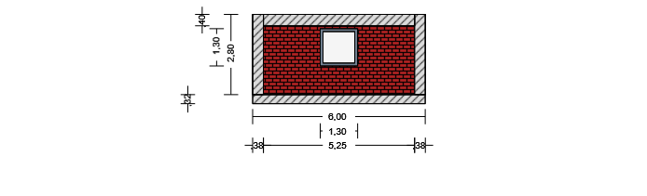
Όψη :
Όψη-00.03


50
Όψη :
Όψη-01.01


Όψη :
Όψη-01.02

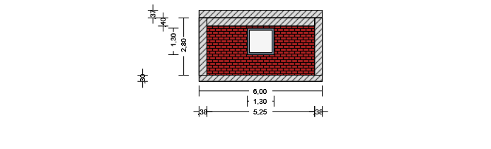
Όψη :
Όψη-01.03


51
Ισόγειο : Κάτοψη
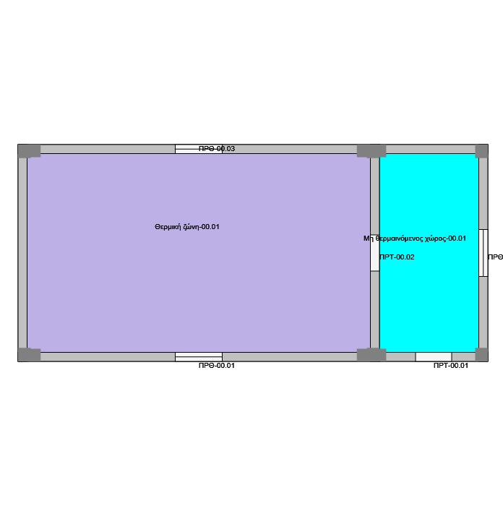
52
1ος Όροφος : Κάτοψη
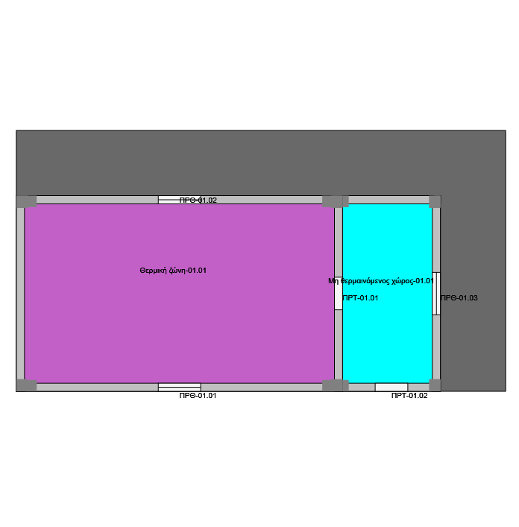
53

8. Θερμογέφυρες

Τύπος θερμογέφυρας:
Eξωτερικών γωνιών (ΞΓ)

Για τον έλεγχο θερμομονωτικής επάρκειας

Όροφος :
Ισόγειο : Κάτοψη
ΑΑ
Κατηγορία
Κωδικός
Ψ
[W/(mK)]
Fψ

Γωνίες / Ενώσεις
Μήκος
L [m]
Αριθμός
b
Σ(ΨL)
[W/K]
Σ(bΨL)
[W/K]
1

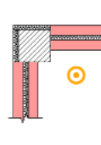
ΞΓ-14
0,15
0,5
2,80
6
1,00
1,26
1,26
2

ΞΓ-14
0,15
0,5
2,80
2
0,50
0,42
0,21

1,68
1,47
54

Για τους υπολογισμούς ενεργειακής απόδοσης

Όροφος :
Ισόγειο : Κάτοψη
ΑΑ
Κατηγορία
Κωδικός
Ψ
[W/(mK)]
Fψ

Γωνίες / Ενώσεις
Μήκος
L [m]
Αριθμός
b
Σ(ΨL)
[W/K]
Σ(bΨL)
[W/K]
1

ΞΓ-14
0,15
0,5
2,80
6
1,00
1,26
1,26
2

ΞΓ-14
0,15
0,5
2,80
2
0,50
0,42
0,21

1,68
1,47

Για τον έλεγχο θερμομονωτικής επάρκειας

Όροφος :
1ος Όροφος : Κάτοψη
ΑΑ
Κατηγορία
Κωδικός
Ψ
[W/(mK)]
Fψ

Γωνίες / Ενώσεις
Μήκος
L [m]
Αριθμός
b
Σ(ΨL)
[W/K]
Σ(bΨL)
[W/K]
1

ΞΓ-14
0,15
0,5
2,80
6
1,00
1,26
1,26
2

ΞΓ-14
0,15
0,5
2,80
2
0,50
0,42
0,21

1,68
1,47
55

Για τους υπολογισμούς ενεργειακής απόδοσης

Όροφος :
1ος Όροφος : Κάτοψη
ΑΑ
Κατηγορία
Κωδικός
Ψ
[W/(mK)]
Fψ

Γωνίες / Ενώσεις
Μήκος
L [m]
Αριθμός
b
Σ(ΨL)
[W/K]
Σ(bΨL)
[W/K]
1

ΞΓ-14
0,15
0,5
2,80
6
1,00
1,26
1,26
2

ΞΓ-14
0,15
0,5
2,80
2
0,50
0,42
0,21

1,68
1,47
56
Ισόγειο : Κάτοψη
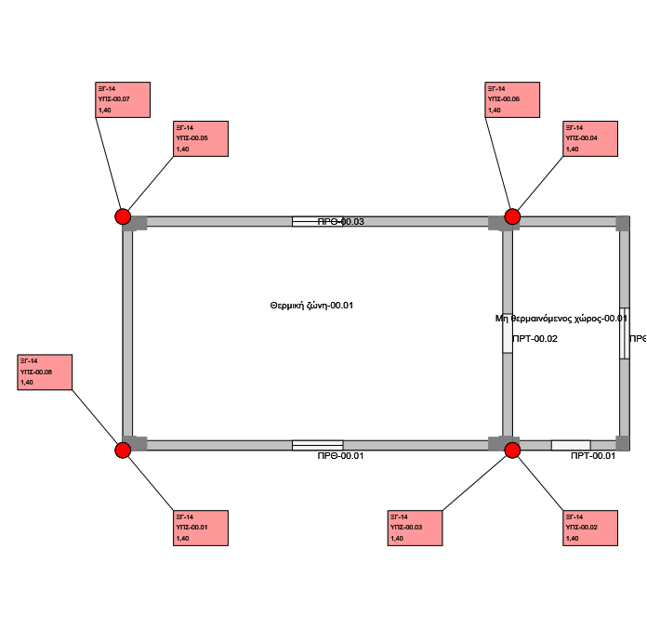
Με κόκκινο χρώμα σημειώνονται οι θερμογέφυρες που λαμβάνονται για τους υπολογισμούς θερμικής και ενεργειακής απόδοσης
ενώ με μπλέ οι θερμογέφυρες που λαμβάνονται για τους υπολογισμούς θερμικής επάρκειας μόνο
57
1ος Όροφος : Κάτοψη
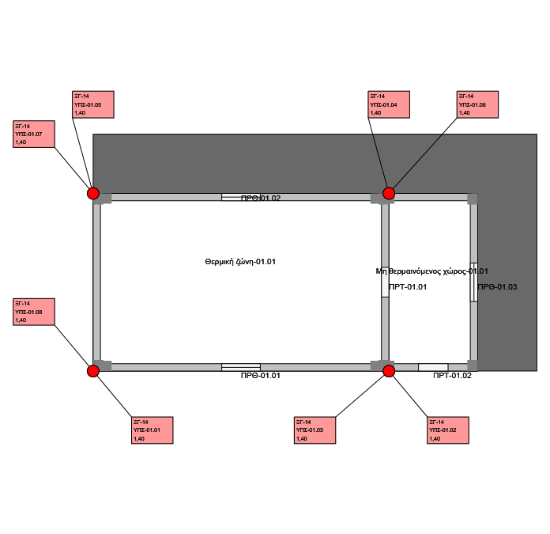
Με κόκκινο χρώμα σημειώνονται οι θερμογέφυρες που λαμβάνονται για τους υπολογισμούς θερμικής και ενεργειακής απόδοσης
ενώ με μπλέ οι θερμογέφυρες που λαμβάνονται για τους υπολογισμούς θερμικής επάρκειας μόνο
58
Τύπος θερμογέφυρας:
Ενδιάμεσου δαπέδου (ΕΔ)

Για τον έλεγχο θερμομονωτικής επάρκειας

Όροφος :
Ισόγειο : Κάτοψη
ΑΑ
Κατηγορία
Κωδικός
Ψ
[W/(mK)]
Fψ

Γωνίες / Ενώσεις
Μήκος
L [m]
Αριθμός
b
Σ(ΨL)
[W/K]
Σ(bΨL)
[W/K]
1

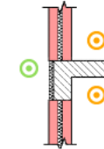
ΕΔ-10
0,45
1,0
8,75
2
1,00
7,88
7,88
2

ΕΔ-10
0,45
1,0
5,25
1
0,50
2,36
1,18
3

ΕΔ-10
0,45
1,0
5,25
1
1,00
2,36
2,36

12,60
11,42
59

Για τους υπολογισμούς ενεργειακής απόδοσης

Όροφος :
Ισόγειο : Κάτοψη
ΑΑ
Κατηγορία
Κωδικός
Ψ
[W/(mK)]
Fψ

Γωνίες / Ενώσεις
Μήκος
L [m]
Αριθμός
b
Σ(ΨL)
[W/K]
Σ(bΨL)
[W/K]
1

ΕΔ-10
0,45
1,0
8,75
2
1,00
7,88
7,88
2

ΕΔ-10
0,45
1,0
5,25
1
0,50
2,36
1,18
3

ΕΔ-10
0,45
1,0
5,25
1
1,00
2,36
2,36

12,60
11,42
60

Για τον έλεγχο θερμομονωτικής επάρκειας

Όροφος :
1ος Όροφος : Κάτοψη
ΑΑ
Κατηγορία
Κωδικός
Ψ
[W/(mK)]
Fψ

Γωνίες / Ενώσεις
Μήκος
L [m]
Αριθμός
b
Σ(ΨL)
[W/K]
Σ(bΨL)
[W/K]
1

ΕΔ-10
0,45
1,0
8,75
2
1,00
7,88
7,88
2

ΕΔ-10
0,45
1,0
5,25
1
0,50
2,36
1,18
3

ΕΔ-10
0,45
1,0
5,25
1
1,00
2,36
2,36

12,60
11,42
61

Για τους υπολογισμούς ενεργειακής απόδοσης

Όροφος :
1ος Όροφος : Κάτοψη
ΑΑ
Κατηγορία
Κωδικός
Ψ
[W/(mK)]
Fψ

Γωνίες / Ενώσεις
Μήκος
L [m]
Αριθμός
b
Σ(ΨL)
[W/K]
Σ(bΨL)
[W/K]
1

ΕΔ-10
0,45
1,0
8,75
2
1,00
7,88
7,88
2

ΕΔ-10
0,45
1,0
5,25
1
0,50
2,36
1,18
3

ΕΔ-10
0,45
1,0
5,25
1
1,00
2,36
2,36

12,60
11,42
62
Ισόγειο : Κάτοψη
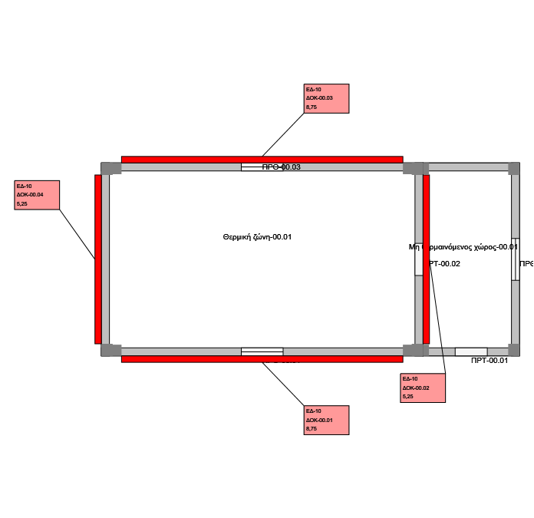
Με κόκκινο χρώμα σημειώνονται οι θερμογέφυρες που λαμβάνονται για τους υπολογισμούς θερμικής και ενεργειακής απόδοσης
ενώ με μπλέ οι θερμογέφυρες που λαμβάνονται για τους υπολογισμούς θερμικής επάρκειας μόνο
63
1ος Όροφος : Κάτοψη
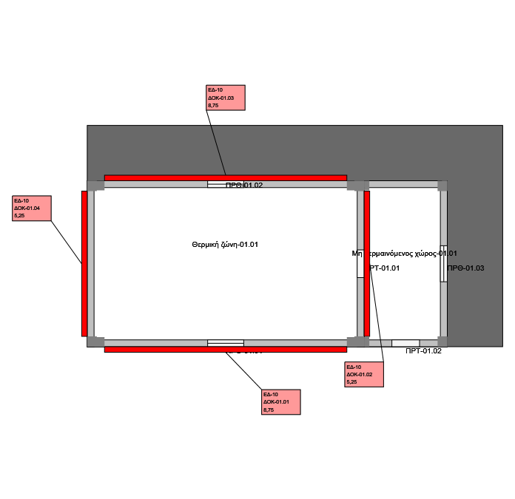
Με κόκκινο χρώμα σημειώνονται οι θερμογέφυρες που λαμβάνονται για τους υπολογισμούς θερμικής και ενεργειακής απόδοσης
ενώ με μπλέ οι θερμογέφυρες που λαμβάνονται για τους υπολογισμούς θερμικής επάρκειας μόνο
64
Τύπος θερμογέφυρας:
Περίδεσμου ενίσχυσης (ΠΡ)

Για τον έλεγχο θερμομονωτικής επάρκειας

Όροφος :
Ισόγειο : Κάτοψη
ΑΑ
Κατηγορία
Κωδικός
Ψ
[W/(mK)]
Fψ

Γωνίες / Ενώσεις
Μήκος
L [m]
Αριθμός
b
Σ(ΨL)
[W/K]
Σ(bΨL)
[W/K]
1

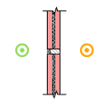
ΠΡ-03
0,30
1,0
10,00
2
1,00
6,00
6,00
2

ΠΡ-03
0,30
1,0
6,00
1
0,50
1,80
0,90
3

ΠΡ-03
0,30
1,0
6,00
1
1,00
1,80
1,80

9,60
8,70

Για τους υπολογισμούς ενεργειακής απόδοσης

Όροφος :
Ισόγειο : Κάτοψη
ΑΑ
Κατηγορία
Κωδικός
Ψ
[W/(mK)]
Fψ

Γωνίες / Ενώσεις
Μήκος
L [m]
Αριθμός
b
Σ(ΨL)
[W/K]
Σ(bΨL)
[W/K]
1

ΠΡ-03
0,3
1,0
10,00
2
1,00
6,00
6,00
2

ΠΡ-03
0,3
1,0
6,00
1
0,50
1,80
0,90
3

ΠΡ-03
0,3
1,0
6,00
1
1,00
1,80
1,80

9,60
8,70
65

Για τον έλεγχο θερμομονωτικής επάρκειας

Όροφος :
1ος Όροφος : Κάτοψη
ΑΑ
Κατηγορία
Κωδικός
Ψ
[W/(mK)]
Fψ

Γωνίες / Ενώσεις
Μήκος
L [m]
Αριθμός
b
Σ(ΨL)
[W/K]
Σ(bΨL)
[W/K]
1

ΠΡ-03
0,30
1,0
10,00
2
1,00
6,00
6,00
2

ΠΡ-03
0,30
1,0
6,00
1
0,50
1,80
0,90
3

ΠΡ-03
0,30
1,0
6,00
1
1,00
1,80
1,80

9,60
8,70

Για τους υπολογισμούς ενεργειακής απόδοσης

Όροφος :
1ος Όροφος : Κάτοψη
ΑΑ
Κατηγορία
Κωδικός
Ψ
[W/(mK)]
Fψ

Γωνίες / Ενώσεις
Μήκος
L [m]
Αριθμός
b
Σ(ΨL)
[W/K]
Σ(bΨL)
[W/K]
1

ΠΡ-03
0,3
1,0
10,00
2
1,00
6,00
6,00
2

ΠΡ-03
0,3
1,0
6,00
1
0,50
1,80
0,90
3

ΠΡ-03
0,3
1,0
6,00
1
1,00
1,80
1,80

9,60
8,70
66
Ισόγειο : Κάτοψη
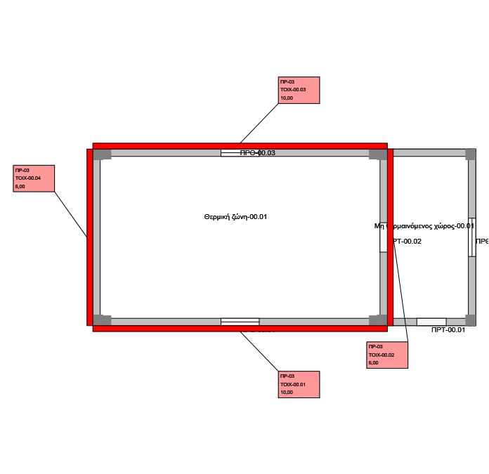
Με κόκκινο χρώμα σημειώνονται οι θερμογέφυρες που λαμβάνονται για τους υπολογισμούς θερμικής και ενεργειακής απόδοσης
ενώ με μπλέ οι θερμογέφυρες που λαμβάνονται για τους υπολογισμούς θερμικής επάρκειας μόνο
67
1ος Όροφος : Κάτοψη
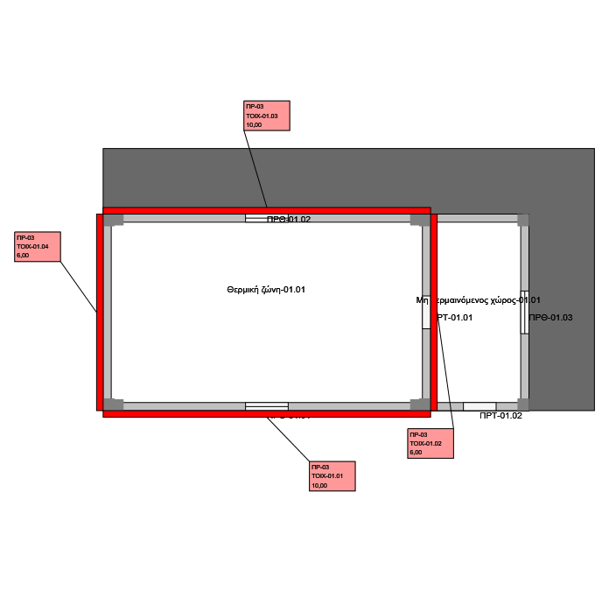
Με κόκκινο χρώμα σημειώνονται οι θερμογέφυρες που λαμβάνονται για τους υπολογισμούς θερμικής και ενεργειακής απόδοσης
ενώ με μπλέ οι θερμογέφυρες που λαμβάνονται για τους υπολογισμούς θερμικής επάρκειας μόνο
68

Θερμογέφυρες ανά τύπο και όροφο.

Έλεγχος θερμομονωτικής επάρκειας κτηρίου.

Ισόγειο
1ος Όροφος
Μ.Θ.Χ.*

Σ(bΨL)
[W/K]
Σ(bΨL)
[W/K]
Σ(bΨL)
[W/K]
Σ(bΨL)
[W/K]
Σ(bΨL)
[W/K]
Σ(bΨL)
[W/K]
Σ(bΨL)
[W/K]
Σ(bΨL)
[W/K]
Σ(bΨL)
[W/K]
Σ(bΨL)
[W/K]

Eξωτερικών γωνιών (ΞΓ)

1,26
1,26
0,42
0,00
0,00
0,00
0,00
0,00
0,00
0,00

2,94

Eσωτερικών γωνιών (ΣΓ)

0,00
0,00
0,00
0,00
0,00
0,00
0,00
0,00
0,00
0,00

0,00

Ένωσης δομικών στοιχείων (ΣΣ)

0,00
0,00
0,00
0,00
0,00
0,00
0,00
0,00
0,00
0,00

0,00

Δώματος ή οροφής σε προεξοχή (ΔΣ)

0,00
0,00
0,00
0,00
0,00
0,00
0,00
0,00
0,00
0,00

0,00

Δαπέδου σε προεξοχή ή δαπέδου επάνω από πυλωτή (ΔΠ)

0,00
0,00
0,00
0,00
0,00
0,00
0,00
0,00
0,00
0,00

0,00

Οροφής σε εσοχή (ΟΕ)

0,00
0,00
0,00
0,00
0,00
0,00
0,00
0,00
0,00
0,00

0,00

Δαπέδου σε εσοχή (ΔΥ)

0,00
0,00
0,00
0,00
0,00
0,00
0,00
0,00
0,00
0,00

0,00

Ενδιάμεσου δαπέδου (ΕΔ)

10,24
10,24
2,36
0,00
0,00
0,00
0,00
0,00
0,00
0,00

22,84

Περίδεσμου ενίσχυσης (ΠΡ)

7,80
7,80
1,80
0,00
0,00
0,00
0,00
0,00
0,00
0,00

17,40

Δαπέδου που εδράζεται σε έδαφος (ΔΦ)

0,00
0,00
0,00
0,00
0,00
0,00
0,00
0,00
0,00
0,00

0,00

Λαμπά κουφώματος (ΛΠ)

0,00
0,00
0,00
0,00
0,00
0,00
0,00
0,00
0,00
0,00

0,00

Ανωκάσι/κατωκάσι κουφώματος (ΥΠ)

0,00
0,00
0,00
0,00
0,00
0,00
0,00
0,00
0,00
0,00

0,00

Θερμογέφυρα χρήστη (ΘΧ)

0,00
0,00
0,00
0,00
0,00
0,00
0,00
0,00
0,00
0,00

0,00

19,30
19,30
4,58
0,00
0,00
0,00
0,00
0,00
0,00
0,00
43,18

Οι τιμές που αφορούν στις θερμογέφυρες μεταξύ θερμαινόμενου και μη θερμαινόμενων χώρων

έχουν ληφθεί από τα αντίστοιχα φύλλα πολλαπλασιασμένες επί το μειωτικό συντελεστή b=0,5

Θερμογέφυρες ανά τύπο και όροφο.

Υπολογισμοί ενεργειακής απόδοσης κτηρίου.

Ισόγειο
1ος Όροφος
Μ.Θ.Χ.*

Σ(bΨL)
[W/K]
Σ(bΨL)
[W/K]
Σ(bΨL)
[W/K]
Σ(bΨL)
[W/K]
Σ(bΨL)
[W/K]
Σ(bΨL)
[W/K]
Σ(bΨL)
[W/K]
Σ(bΨL)
[W/K]
Σ(bΨL)
[W/K]
Σ(bΨL)
[W/K]

Eξωτερικών γωνιών (ΞΓ)

1,26
1,26
0,42
0,00
0,00
0,00
0,00
0,00
0,00
0,00

2,94

Eσωτερικών γωνιών (ΣΓ)

0,00
0,00
0,00
0,00
0,00
0,00
0,00
0,00
0,00
0,00

0,00

Ένωσης δομικών στοιχείων (ΣΣ)

0,00
0,00
0,00
0,00
0,00
0,00
0,00
0,00
0,00
0,00

0,00

Δώματος ή οροφής σε προεξοχή (ΔΣ)

0,00
0,00
0,00
0,00
0,00
0,00
0,00
0,00
0,00
0,00

0,00

Δαπέδου σε προεξοχή ή δαπέδου επάνω από πυλωτή (ΔΠ)

0,00
0,00
0,00
0,00
0,00
0,00
0,00
0,00
0,00
0,00

0,00

Οροφής σε εσοχή (ΟΕ)

0,00
0,00
0,00
0,00
0,00
0,00
0,00
0,00
0,00
0,00

0,00

Δαπέδου σε εσοχή (ΔΥ)

0,00
0,00
0,00
0,00
0,00
0,00
0,00
0,00
0,00
0,00

0,00

Ενδιάμεσου δαπέδου (ΕΔ)

10,24
10,24
2,36
0,00
0,00
0,00
0,00
0,00
0,00
0,00

22,84

Περίδεσμου ενίσχυσης (ΠΡ)

7,80
7,80
1,80
0,00
0,00
0,00
0,00
0,00
0,00
0,00

17,40

Δαπέδου που εδράζεται σε έδαφος (ΔΦ)

0,00
0,00
0,00
0,00
0,00
0,00
0,00
0,00
0,00
0,00

0,00

Λαμπά κουφώματος (ΛΠ)

0,00
0,00
0,00
0,00
0,00
0,00
0,00
0,00
0,00
0,00

0,00

Ανωκάσι/κατωκάσι κουφώματος (ΥΠ)

0,00
0,00
0,00
0,00
0,00
0,00
0,00
0,00
0,00
0,00

0,00

Θερμογέφυρα χρήστη (ΘΧ)

0,00
0,00
0,00
0,00
0,00
0,00
0,00
0,00
0,00
0,00

0,00

19,30
19,30
4,58
0,00
0,00
0,00
0,00
0,00
0,00
0,00
43,18

Θερμογέφυρες ανά τύπο και όροφο.

Υπολογισμός θερμογεφυρών για αποστολή στο ΤΕΕ-ΚΕΝΑΚ.

Ισόγειο
1ος Όροφος
Μ.Θ.Χ.*

Σ(bΨL)
[W/K]
Σ(bΨL)
[W/K]
Σ(bΨL)
[W/K]
Σ(bΨL)
[W/K]
Σ(bΨL)
[W/K]
Σ(bΨL)
[W/K]
Σ(bΨL)
[W/K]
Σ(bΨL)
[W/K]
Σ(bΨL)
[W/K]
Σ(bΨL)
[W/K]

Eξωτερικών γωνιών (ΞΓ)

1,26
1,26
0,84
0,00
0,00
0,00
0,00
0,00
0,00
0,00

3,36

Eσωτερικών γωνιών (ΣΓ)

0,00
0,00
0,00
0,00
0,00
0,00
0,00
0,00
0,00
0,00

0,00

Ένωσης δομικών στοιχείων (ΣΣ)

0,00
0,00
0,00
0,00
0,00
0,00
0,00
0,00
0,00
0,00

0,00

Δώματος ή οροφής σε προεξοχή (ΔΣ)

0,00
0,00
0,00
0,00
0,00
0,00
0,00
0,00
0,00
0,00

0,00

Δαπέδου σε προεξοχή ή δαπέδου επάνω από πυλωτή (ΔΠ)

0,00
0,00
0,00
0,00
0,00
0,00
0,00
0,00
0,00
0,00

0,00

Οροφής σε εσοχή (ΟΕ)

0,00
0,00
0,00
0,00
0,00
0,00
0,00
0,00
0,00
0,00

0,00

Δαπέδου σε εσοχή (ΔΥ)

0,00
0,00
0,00
0,00
0,00
0,00
0,00
0,00
0,00
0,00

0,00

Ενδιάμεσου δαπέδου (ΕΔ)

10,24
10,24
4,73
0,00
0,00
0,00
0,00
0,00
0,00
0,00

25,20

Περίδεσμου ενίσχυσης (ΠΡ)

7,80
7,80
3,60
0,00
0,00
0,00
0,00
0,00
0,00
0,00

19,20

Δαπέδου που εδράζεται σε έδαφος (ΔΦ)

0,00
0,00
0,00
0,00
0,00
0,00
0,00
0,00
0,00
0,00

0,00

Λαμπά κουφώματος (ΛΠ)

0,00
0,00
0,00
0,00
0,00
0,00
0,00
0,00
0,00
0,00

0,00

Ανωκάσι/κατωκάσι κουφώματος (ΥΠ)

0,00
0,00
0,00
0,00
0,00
0,00
0,00
0,00
0,00
0,00

0,00

Θερμογέφυρα χρήστη (ΘΧ)

0,00
0,00
0,00
0,00
0,00
0,00
0,00
0,00
0,00
0,00

0,00

19,30
19,30
9,17
0,00
0,00
0,00
0,00
0,00
0,00
0,00
47,76

9. Υπολογισμός μέγιστου επιτρεπτού και πραγματοποιήσιμου Um του κτηρίου

Όγκος ορόφων
Όροφος
Εμβαδό [m²]
Ύψος [m]
Όγκος [m³]
Ισόγειο
60,00
3,12
186,96
1ος Όροφος
60,00
3,47
208,26
Συνολικά
120,00

395,22

Έλεγχος κτηρίου

ΣΑ [m²]
Σ(b×U×Α)
[W/K]
Κατακόρυφα αδιαφανή δομικά στοιχεία
201,42
81,49
Οριζόντιες αδιαφανείς επιφάνειες
120,00
45,18
Διαφανή δομικά στοιχεία
9,36
24,34
Συνολικά
330,78
151,00

ΣΑ/V=
330,78(m²)/395,22(m³)
0,84

Μέγιστο επιτρεπτό Um,max =
0,75
[W/K]

Σ(b·U·Α)
151,00

Σ(b·Ψ·l)
43,18

Συνολικά
194,18

Πραγματοποιούμενο Um=194,18(W/K)/330,78(m²)
0,59
[W/(m²K)]
<
0,75
[W/(m²K)]

Εμβαδό
Ισόγειο

Τμήμα
Περίμετρος [m]
Εμβαδό [m²]

Δάπεδο-00.01
32,00
60,00

60,00

Εμβαδό
1ος Όροφος

Τμήμα
Περίμετρος [m]
Εμβαδό [m²]

Δάπεδο-01.01
32,00
60,00

60,00
72
Ισόγειο : Κάτοψη
73
1ος Όροφος : Κάτοψη
74

10. Υπολογισμός αθέλητου αερισμού

Συγκεντρωτικά στοιχεία κουφωμάτων ανά όροφο για τον υπολογισμό του αθέλητου αερισμού
Όροφος
Τύπος
Kούφωμα
Πλάτος
[m]
Ύψος
[m]
Εμβαδό
[m²]
Συνολικό
εμβαδό
[m²]

Ισόγειο

Παράδειγμα νέας συνθετικής πόρτας U=2,60 (Β ζώνη) (Νέο κτήριο)

Πόρτα-00.02 ( ΜΘΧ )

1,00

2,30

2,30

6,98

Παράδειγμα νέου μεταλλικού ανοιγόμενου κουφώματος με διπλό υαλοπίνακα U=2,60 (Β ζώνη) (Νέο κτήριο)

Παράθυρο-00.01

1,30

2,30

2,99

Παράθυρο-00.03

1,30

1,30

1,69

1ος Όροφος

Παράδειγμα νέας συνθετικής πόρτας U=2,60 (Β ζώνη) (Νέο κτήριο)

Πόρτα-01.01 ( ΜΘΧ )

1,00

2,30

2,30

6,98

Παράδειγμα νέου μεταλλικού ανοιγόμενου κουφώματος με διπλό υαλοπίνακα U=2,60 (Β ζώνη) (Νέο κτήριο)

Παράθυρο-01.01

1,30

2,30

2,99

Παράθυρο-01.02

1,30

1,30

1,69

Συγκεντρωτικά στοιχεία αθέλητου αερισμού ανά μονάδα επιφανείας κουφώματος.

Ισόγειο

Τύπος
Εμβαδό
[m²]
n
ΣΠ
[m]
Συντελεστής α
[m³/(h/m²)]
Διείσδυση αέρα
[m³/h]
Παράδειγμα νέου μεταλλικού ανοιγόμενου κουφώματος με διπλό υαλοπίνακα U=2,60 (Β ζώνη) (Νέο κτήριο)
2,99
1,00
7,20
6,80
20,33
Παράδειγμα νέου μεταλλικού ανοιγόμενου κουφώματος με διπλό υαλοπίνακα U=2,60 (Β ζώνη) (Νέο κτήριο)
1,69
1,00
5,20
6,80
11,49
Συνολική διείσδυση αέρα [m³/h]
12,40

31,82

1ος Όροφος

Τύπος
Εμβαδό
[m²]
n
ΣΠ
[m]
Συντελεστής α
[m³/(h/m²)]
Διείσδυση αέρα
[m³/h]
Παράδειγμα νέου μεταλλικού ανοιγόμενου κουφώματος με διπλό υαλοπίνακα U=2,60 (Β ζώνη) (Νέο κτήριο)
2,99
1,00
7,20
6,80
20,33
Παράδειγμα νέου μεταλλικού ανοιγόμενου κουφώματος με διπλό υαλοπίνακα U=2,60 (Β ζώνη) (Νέο κτήριο)
1,69
1,00
5,20
6,80
11,49
Συνολική διείσδυση αέρα [m³/h]
12,40

31,82
75

Συγκεντρωτικά στοιχεία αθέλητου αερισμού
Όροφος
Περίμετρος κουφωμάτων
[m]
Εμβαδό
κουφωμάτων
[m²]
Συνολική
διείσδυση αέρα
[m³/h]
Ισόγειο
12,40
4,68
31,82
1ος Όροφος
12,40
4,68
31,82
Σύνολο
24,80
9,36
63,65

76

